慈溪逍林镇水云浦江原位水质提升项目

公
开
招
标
文
件

项目编号：CXZFCG[2022]988号
采 购 人：慈溪市逍林镇人民政府
代理机构：宁波安全三江工程咨询招标代理有限公司
编制日期：2022年6月
温馨提醒

1、投标文件应按招标文件要求将“资格文件”、“商务和技术文件”、“报价文件”分别编制。
2、“商务和技术文件”中不得出现涉及投标价格的内容，否则作无效标处理。
3、采购人可以对已发出的招标文件进行必要的澄清或者修改，将以“更正公告”的形式发布在政采云平台，供应商应及时登录政采云平台，进行浏览并下载，未及时浏览下载的责任自负。
目 录
第一章 招标公告 1
第二章 投标须知 4
第三章 评标办法及标准 11
第四章 采购合同样本 19
第五章 招标内容与技术需求 24
第六章 商务条款 35
第七章 附件 36

第一章 招标公告

项目概况
慈溪逍林镇水云浦江原位水质提升项目的潜在投标人应在政府采购云平台（www.zcygov.cn）获取（下载）招标文件，并于2022年6月30日9：30（北京时间）前递交（上传）投标文件。
一、项目基本情况
项目编号：CXZFCG[2022]988号
项目名称：慈溪逍林镇水云浦江原位水质提升项目
预算金额（元）：5247000
最高限价（元）：5247000
采购需求：
标项名称：慈溪逍林镇水云浦江原位水质提升项目
数量：1
预算金额（元）：5247000
简要规格描述或项目基本概况介绍、用途：拟通过上游及支流闸口控制，减少上游和支流补水水质不稳定的影响，采用“设备+内循环”综合治理措施，提升水体水质。
备注：无。
合同履约期限：合同签订后90天内完成设备供货、安装及调试，15天试运行并验收合格。本项目运维服务期为3年。
本项目（否）接受联合体投标。
二、申请人的资格要求：
1.满足《中华人民共和国政府采购法》第二十二条规定；未被“信用中国”（www.creditchina.gov.cn)、中国政府采购网（www.ccgp.gov.cn）列入失信被执行人、重大税收违法案件当事人名单、政府采购严重违法失信行为记录名单。
2.落实政府采购政策需满足的资格要求：无
3.本项目的特定资格要求：无
三、获取招标文件
时间：2022年6月6日至2022年6月30日，每天上午00：00至12：00，下午12：00至23：59（北京时间，线上获取法定节假日均可，线下获取文件法定节假日除外）
地点（网址）：政府采购云平台（www.zcygov.cn）
方式：（1）供应商登录政府采购云平台（www.zcygov.cn）的注册账号后，进入政采云系统“项目采购”模块“获取采购文件”菜单，进行网上获取招标文件。如有疑问请及时咨询网站客服，咨询电话：4008817190。（2）获取招标文件前，供应商应按照《浙江省政府采购供应商注册及诚信管理暂行办法》的规定在“浙江政府采购网（zfcg.czt.zj.gov.cn）”上进行供应商注册申请，并通过财政部门的终审后登记加入到“浙江省政府采购供应商库”。中标供应商必须注册并登记加入“浙江省政府采购供应商库”。具体要求及注册申请流程详见《浙江省政府采购供应商注册及诚信管理暂行办法》（浙财采监字{2009}28号）和浙江政府采购网“网上办事指南”的“供应商注册申请”。注册咨询电话：4008817190，如未注册的供应商，请注意注册所需时间。（3）本招标公告附件中的招标文件仅供阅览使用，供应商应在规定的招标文件提供期限内在政采云平台登录上述供应商注册的账号后获取招标文件，未在规定的招标文件提供期限内或未按上述方式获取招标文件的，其投标均视为无效，并不得对招标文件提起质疑投诉。
售价（元）：0
四、提交投标文件截止时间、开标时间和地点
提交投标文件截止时间：2022年6月30日9：30（北京时间）
投标地点（网址）：政采云平台开标大厅。
开标时间：2022年6月30日9：30（北京时间）
开标地点（网址）：慈溪市公共资源交易中心第四开标室。
五、公告期限
自本公告发布之日起5个工作日。
六、其他补充事宜
1.供应商认为采购文件使自己的权益受到损害的，可以自获取采购文件之日或者采购文件公告期限届满之日（公告期限届满后获取采购文件的，以公告期限届满之日为准）起7个工作日内，对采购文件需求的以书面形式向采购人提出质疑，对其他内容的以书面形式向采购人和采购代理机构提出质疑。质疑供应商对采购人、采购代理机构的答复不满意或者采购人、采购代理机构未在规定的时间内作出答复的，可以在答复期满后十五个工作日内向同级政府采购监督管理部门投诉。质疑函范本、投诉书范本请到浙江政府采购网下载专区下载。
2.其他事项：（1）单位负责人为同一人或者存在直接控股、管理关系的不同供应商，不得参加同一标项号的投标。（2）为本项目提供整体设计、规范编制或者项目管理、监理、检测等服务的供应商，不得再参加本项目的投标。（3）落实的政策：《关于促进残疾人就业政府采购政策的通知》（财库【2017】141号）、《政府采购促进中小企业发展暂行办法》（财库【2020】46号）、《关于政府采购支持监狱企业发展有关问题的通知》(财库【2014】68号)。
七、对本次采购提出询问、质疑、投诉，请按以下方式联系
1、采购人信息
名 称：慈溪市逍林镇人民政府
地 址：慈溪市逍林镇文广路1号
传 真：/
项目联系人（询问）：王主任
项目联系方式（询问）：0574-63515215
质疑联系人：毛林杰
质疑联系方式：0574-63511236
2.采购代理机构信息
名 称：宁波安全三江工程咨询招标代理有限公司
地 址：慈溪市剧院路77号凯玛大厦13楼
传 真：0574-63009689
项目联系人（询问）：王锗
项目联系方式（询问）：0574-63009689
质疑联系人：吴启训
质疑联系方式：0574-63009688
3.同级政府采购监督管理部门
名 称：慈溪市公共资源交易管理办公室
地 址：慈溪市南二环东路1355号
传 真：0574-63032032
联系人：赵先生
监督投诉电话：0574-63032252

若对项目采购电子交易系统操作有疑问，可登录政采云（https：//www.zcygov.cn/），点击右侧咨询小采，获取采小蜜智能服务管家帮助，或拨打政采云服务热线400-881-7190获取热线服务帮助。
CA问题联系电话（人工）：汇信CA400-888-4636；天谷CA400-087-8198。

第二章 投标须知
一、适用范围
本招标文件仅适用于本采购项目所叙述的服务的招标、评标、定标、验收、合同履约、付款等（法律、法规另有规定的，从其规定）。
二、定义
1.“采购人”系指慈溪市逍林镇人民政府。
2.“代理机构”系指宁波安全三江工程咨询招标代理有限公司。
3.“供应商（投标人）”系指向采购人提交投标文件的供应商。
4.“服务”系指逍林镇水云浦江河道水质提升运维服务。
5.“同级政府采购监管部门”系指慈溪市公共资源交易管理办公室。
6.“▲”系指实质性响应条款。
▲三、供应商的资格要求
详见招标公告。
四、投标费用
无论投标过程和结果如何，供应商自行承担与投标有关的全部费用。
五、投标报价
1.投标报价以人民币为结算货币，含供应商完成本次包括不仅限于完成本项目所需的设备安装运输调试费、设备运行电费、药剂费、人工费、水质检测费、设备维修费、污泥处理及处置费用（要符合相关环保要求）、培训、劳保、专利技术等使出水达到排放标准所可能发生的全部费用以及投标人企业利润、税金和政策性文件规定及合同包含的所有风险、责任等各项相关费用，不含水利拦截设施、设备土建基础及围栏建设、变压器、绿化、土地征用及用于考核抽检的第三方水质检测费。供应商少报或漏报的工作量，采购单位将视为已包含在投标总价中，并不予调整所有投标均以人民币报价。
2.供应商应按招标文件要求认真填写“开标一览表”和“分项报价表”。
六、投标有效期
▲1、投标文件从开标之日起，投标有效期为90个日历天。投标有效期不能小于招标文件的要求。
2、特殊情况下，采购人可与供应商协商延缓投标文件的有效期，这种要求和答复均以书面形式进行。
3、供应商可拒绝接受延期要求。同意延长有效期的供应商不能修改投标文件。
七、投标文件的形式和效力
1、投标文件分为电子投标文件以及备份投标文件，备份投标文件为以U盘或光盘存储的电子备份投标文件。
2、电子投标文件，按“项目采购-电子招投标操作指南”及本招标文件要求制作，并加密。
3、以U盘或光盘存储的电子备份投标文件，按“项目采购-电子招投标操作指南”制作的电子备份文件。
4、投标文件填写字迹必须清楚、工整，对不同文字文本投标文件的解释发生异议的，以中文文本为准。
5、投标文件的效力
投标文件的启用，按先后顺位分别为电子投标文件、以U盘或光盘存储的电子备份投标文件。在下一顺位的投标文件启用时，前一顺位的投标文件自动失效。
电子投标文件未能按时解密，供应商提供了电子备份投标文件的，以电子备份投标文件作为依据，否则视为投标文件撤回。电子投标文件已按时解密的，电子备份投标文件自动失效。
八、投标文件的组成、份数、制作
1、投标文件的组成：
A、第一册：资格文件
A1、关于资格的承诺函（见附件）；
A2、有效的营业执照副本（或事业法人登记证副本或其他登记证明材料）原件扫描件或者电子营业执照加盖供应商公章（供应商如果有名称变更的，应提供由行政主管部门出具的变更证明文件扫描件加盖供应商公章）。
B、第二册：商务和技术文件
B1、投标书（见附件）；
B2、法定代表人身份证明（见附件）；
B3、法定代表人授权书（投标文件由授权代表签字的须提供）（见附件）；
B4、供应商一般情况表（见附件）；
B5、商务条款响应表（见附件）；
B6、技术条款响应表（见附件）；
B7、第三章“评定成交的标准”中“商务技术评分表”要求提供的资料（如有需提供）；
B8、供应商认为需要的其他资料（如有需提供）。
▲“商务和技术文件”中不得出现涉及投标价格的内容，否则作无效标处理。
C、第三册：报价文件
C1、开标一览表（见附件）；
C2、分项报价表（见附件）；
C3、中小企业声明函（见附件）；
C4、残疾人福利性单位声明函（见附件）；
C5、供应商认为需要的其他资料（如有需提供）。
2、投标文件的份数：
本项目实行网上投标，供应商应准备以下投标文件：
（1）上传到政府采购云平台的电子投标文件（含资格文件、商务和技术文件、报价文件）1份。
（2）以U盘或光盘存储的电子备份投标文件（含资格文件、商务和技术文件、报价文件）1份（自愿提供）。
供应商应对投标文件编制目录和评分索引表以方便查询。
3、投标文件制作：
（1）应按照本项目招标文件和政府采购云平台的要求编制、加密并递交投标文件。供应商在使用系统进行投标的过程中遇到涉及平台使用的任何问题，可致电政府采购云平台技术支持热线咨询，联系方式：4008817190。
（2）供应商通过政府采购云平台电子投标工具制作投标文件。电子投标工具请供应商自行前往浙江政府采购网下载并安装。
（3）以U盘或光盘存储的电子备份投标文件1份，即按“项目采购-电子招投标操作指南”制作的电子备份文件，以用于异常情况处理（如有）。
（4）开标前准备：各供应商应在投标截止时间前确保成为浙江政府采购网正式注册入库供应商，并完成CA数字证书办理。因未注册入库、未办理CA数字证书等原因造成无法投标或投标失败等后果由供应商自行承担。完成CA数字证书办理预计一周左右，请供应商自行把握时间。
▲九、投标文件的签署盖章
1、招标文件第七章“附件”中标明加盖公章或签字的，加盖公章部分采用CA签章，签字部分由法定代表人或授权代表签字后扫描上传。授权代表签字的，还应附法定代表人签署的法定代表人授权书。
十、投标文件的密封和标记
1、电子投标文件：供应商应根据“项目采购-电子招投标操作指南”及本招标文件规定的格式和顺序编制电子投标文件并进行关联定位。
2、以U盘或光盘存储的电子备份投标文件用封袋密封后递交。
3、电子备份投标文件须在封袋上分别注明：
（1）注 明： “电子备份投标文件” ；
（2）项目编号： CXZFCG[2022]988号 ；
（3）项目名称： 慈溪逍林镇水云浦江原位水质提升项目 ；
（4）所投标项（如有多个标项须填写）： ；
（5）在 年 月 日（规定的开标日期和时间）前不准启封；
（6）供应商的名称： 。
供应商须在包封上加盖供应商公章或由其法定代表人（或授权代表）签字。
供应商未按上述要求标记的，采购人（代理机构）不承担错放或提前开封的责任。
十一、投标文件的递交
1、投标文件递交的具体要求：
（1）供应商应于提交投标文件截止时间前将电子投标文件上传到政府采购云平台（www.zcygov.cn），并应于提交投标文件截止时间前，将以U盘或光盘存储的电子备份投标文件密封后按以下方式送达：
邮寄送达地址：宁波安全三江工程咨询招标代理有限公司（慈溪市剧院路77号凯玛大厦13楼），联系方式：王锗0574-63009689。供应商邮寄后须将邮件单号发送至代理机构电子邮箱（电子邮箱：695235001@qq.com），并致电采购代理机构，以便采购代理机构查询物流记录。各供应商应当确保电子备份投标文件的密封包装在邮寄过程保持完好，并在邮寄包裹上注明项目名称、项目编号，因邮寄造成电子备份投标文件密封破损而不符合竞争性招标文件对投标文件的密封要求、或邮寄过程中导致电子备份投标文件未能在投标截止时间前送达的，代理机构将拒绝其投标文件。各供应商自行考虑邮寄在途时间，投标文件送达时间以代理机构工作人员实际签收时间为准。
（2）疫情防控期间，不要求供应商人员到场参加现场采购活动。
2、供应商未按上述要求密封的电子备份投标文件，代理机构不予受理。
3、逾期送达的或者未送达指定地点的，代理机构不予受理。
4、投标文件的补充、修改
投标截止时间前，供应商可以对递交的投标文件进行补充、修改，补充、修改电子投标文件的，应当先行撤回原文件，补充、修改后重新上传，电子备份投标文件也应重新制作。在投标截止时间之后，供应商不得对其投标文件进行补充、修改。投标截止时间之后供应商要求撤销投标文件的，应向采购人提交正式文件。
十二、开标
1、代理机构在招标文件规定的时间和地点公开开标，并邀请所有供应商的法定代表人（或授权代表）准时参加。供应商的法定代表人（或授权代表）不参加开标的或迟到参加开标的，视同该供应商默认开标记录，不得事后对开标过程提出任何异议。
2、电子投标开标及评审程序：分两阶段开标。
第一阶段开标（资格文件及商务和技术文件）：
（1）宣布开标；
（2）本项目实行网上投标，采用电子投标文件。若供应商参与投标，自行承担投标一切费用。投标截止时间后，供应商登录政府采购云平台，用“项目采购-开标评标”功能对电子投标文件进行在线解密，在线解密电子投标文件时间为开标时间后半小时内。供应商按时在线解密投标文件的，以在线解密的投标文件作为评审依据，若供应商在规定时间内无法解密或解密失败，则以备份电子投标文件作为评审依据（若备份电子投标文件与政采云平台上传的投标文件被识别为不一致，仍以备份电子投标文件作为评审依据）。无论是否启用备份电子投标文件，备份电子投标文件均不退还供应商。若供应商在规定时间内无法解密或解密失败且未提供备份电子投标文件或所提供的备份电子投标文件无法读取的，视为投标文件撤回。
（3）介绍开标现场的人员情况；
（4）宣读递交投标文件的供应商名单、开标纪律、应当回避的情形等注意事项；
（5）供应商签署不存在影响公平竞争的《政府采购活动现场确认声明书》；
（6）供应商代表查验投标文件密封情况；确认无误后按照供应商提交投标文件的先后顺序，开启“资格文件”、“商务和技术文件”，宣读供应商名称，并做开标记录；
（7）第一阶段开标记录签字确认；
（8）告知供应商第二阶段开标的有关事宜；
（9）第一阶段开标结束。
休会，评标委员会对“资格文件”、“商务和技术文件”进行评审。
第二阶段开标（报价文件）：
（1）在政府采购云平台宣告第一阶段评审无效供应商名单及理由；
（2）公布经第一阶段评审符合招标文件要求的供应商的商务和技术得分情况；
（3）按第一阶段开标顺序在政府采购云平台开启除第一阶段无效标外的供应商的“报价文件”，宣读投标文件中“开标一览表”内容，以及采购人认为必要的其他内容与记录，并做开标记录；
（4）第二阶段开标记录签字确认；
休会，评标委员会对“报价文件”进行评审。
（5）在政府采购云平台公布中标候选人名单及采购人最终确定中标供应商名单的时间和公告方式等；
（6）第二阶段开标结束。
3、特别说明：政府采购云平台如对电子化开标及评审程序有调整的，按调整后的程序操作。
本项目原则上采用政采云电子投标开标及评审程序，但有下情形之一的，按以下情况处理：
（1）若供应商在规定时间内无法解密或解密失败，代理机构将开启上述供应商递交的以U盘或光盘存储的电子备份投标文件，上传至政采云平台项目采购模块，以完成开标，电子投标文件自动失效。
（2）采购过程中出现以下情形，导致电子交易平台无法正常运行，或者无法保证电子交易的公平、公正和安全时，采购人（或代理机构）可中止电子交易活动：
2.1电子交易平台发生故障而无法登录访问的；
2.2电子交易平台应用或数据库出现错误，不能进行正常操作的；
2.3电子交易平台发现严重安全漏洞，有潜在泄密危险的；
2.4病毒发作导致不能进行正常操作的；
2.5其他无法保证电子交易的公平、公正和安全的情况。
出现前款规定情形，不影响采购公平、公正性的，采购人（或代理机构）可以待上述情形消除后继续组织电子交易活动。
十三、评标
1、采购人依据《中华人民共和国政府采购法》、《中华人民共和国政府采购法实施条例》等有关规定组建评标委员会。评标委员会由采购人代表和专家组成，负责本项目的评标工作。
2、评标活动遵循公开、公平、公正、科学和择优的原则。
3、评标委员会按照第三章“评标办法及标准”对投标文件进行评审。第三章“评标办法及标准”没有规定的方法、评审因素和标准，不作为评标依据。
十四、招标文件的澄清和修改
1、采购人可以对已发出的招标文件进行必要的澄清或者修改，将以“更正公告”的形式发布在政采云平台，供应商应及时登录政采云平台，进行浏览并下载，未及时浏览下载的责任自负。澄清或者修改的内容可能影响投标文件编制的，采购人应当在投标截止时间至少15日前，不足15日的，采购人应当顺延提交投标文件的截止时间；澄清或者修改的内容不影响投标文件编制的，则不受15日的期限限制。澄清或者修改的内容为招标文件的组成部分，对所有供应商具有约束力。
十五、质疑
1、供应商认为采购文件、采购过程、中标或者成交结果使自己的权益受到损害的，可以在知道或者应知其权益受到损害之日起7个工作日内，以书面形式向采购人、代理机构提出质疑。供应商应当在法定质疑期内一次性提出针对招标公告、采购文件、开标评标、采购结果等同一采购程序环节的质疑，第二次提出的质疑视为质疑无效，采购人、代理机构将不予受理（对于采购人、代理机构作出的澄清或者修改的内容提出质疑的除外）。
2、提出质疑的供应商应当是参与所质疑项目采购活动的供应商。未依法获取采购文件的，不得就采购文件提出质疑；未提交投标文件的供应商，视为与采购结果没有利害关系，不得就采购响应截止时间后的采购过程、采购结果提出质疑。
3、供应商提出质疑应当提交质疑函和必要的证明材料，质疑函应当以书面形式提出，质疑函格式和内容须符合财政部《质疑函范本》要求，供应商可到中国政府采购网自行下载财政部《质疑函范本》。
4、供应商质疑实行实名制，质疑函应当署名，供应商为自然人的，应当由本人签字；供应商为法人或者其他组织的，应当由法定代表人、主要负责人，或者其授权代表（指代理人）签字或者盖章，并加盖供应商公章；代理人提出质疑的，应当提交供应商签署的授权委托书。
5、采购人、代理机构接收质疑函的方式：只接收供应商以当面递交、邮寄、传真或电子邮件方式提出的质疑函，以其他方式提出的质疑不予接收。
采取邮寄方式的，提出质疑的时间为质疑函原件交邮的时间（以邮戳时间或快递收件时间为准）。
采取传真、电子邮件方式的，供应商应当在传真、电子邮件发出后将质疑函原件邮寄给被质疑人，提出质疑的时间为质疑函原件交邮的时间（以邮戳时间或快递收件时间为准）。
6、采购人、代理机构以实际收到质疑函原件之日作为收到质疑函的日期，将在收到质疑函后7个工作日内作出答复。
7、采购人、代理机构接收质疑函的联系人、联系电话和通讯地址等信息详见招标公告。
▲十六、预算价
1、本次公开招标设有预算价：524.7万元，投标报价超出预算价的投标无效。
十七、招标代理服务费
1、招标代理服务费金额：按中标服务费（100万以下的服务招标为1.5%，100-500万的服务招标为0.8%，500万-1000万的服务招标为0.45%）分档累计计取。
2、中标供应商应在代理机构发出中标通知书5个工作日内向本代理机构支付招标代理服务费。
十八、特别说明

1、执行财政部、工业和信息化部《政府采购促进中小企业发展管理办法》（财库〔2020〕46号）。政府采购活动中有关中小企业的相关规定如下：

（1）中小企业，是指在中华人民共和国境内依法设立，依据国务院批准的中小企业划分标准确定的中型企业、小型企业和微型企业，但与大企业的负责人为同一人，或者与大企业存在直接控股、管理关系的除外。

符合中小企业划分标准的个体工商户，在政府采购活动中视同中小企业。

（2）在政府采购活动中，供应商提供的货物、工程或者服务符合下列情形的，享受《政府采购促进中小企业发展管理办法》规定的中小企业扶持政策：

①在货物采购项目中，货物由中小企业制造，即货物由中小企业生产且使用该中小企业商号或者注册商标；

②在工程采购项目中，工程由中小企业承建，即工程施工单位为中小企业；

③在服务采购项目中，服务由中小企业承接，即提供服务的人员为中小企业依照《中华人民共和国劳动合同法》订立劳动合同的从业人员。

（3）中小企业参加政府采购活动，应当出具《政府采购促进中小企业发展管理办法》规定的《中小企业声明函》（格式见第七章附件），否则不得享受相关中小企业扶持政策。

（4）采购活动过程中，对供应商的“中小企业”资格认定，以供应商提交的《中小企业声明函》为准，供应商必须实事求是地提交声明函，如有虚假，将依法承担法律责任。如果在采购活动过程中相关采购当事人对供应商“中小企业”资格有异议的，由货物制造商或者工程、服务供应商注册登记所在地的县级以上人民政府中小企业主管部门负责认定。

供应商提供声明函内容不实的，属于提供虚假材料谋取中标、成交，依照《中华人民共和国政府采购法》等国家有关规定追究相应责任。

适用招标投标法的政府采购工程建设项目，投标人提供声明函内容不实的，属于弄虚作假骗取中标，依照《中华人民共和国招标投标法》等国家有关规定追究相应责任。

（5）《中小企业声明函》由参加投标的供应商提交，如供应商为代理商，须自行采集制造商的中小企业划分类型信息填入相应栏目并对其真实性负责。

2、执行财政部、司法部《关于政府采购支持监狱企业发展有关问题的通知》。监狱企业（监狱和戒毒企业）提供自己企业的产品（服务）参加投标视同小型、微型企业，享受评审中价格扣除等政府采购促进中小企业发展的政府采购政策，监狱企业参加政府采购活动时，必须提供由省级以上监狱管理局、戒毒管理局（含新疆生产建设兵团）出具的属于监狱企业的证明文件，未能提供上述证明文件的不予认可。
3、执行《三部门联合发布关于促进残疾人就业政府采购政策的通知》，在政府采购活动中，残疾人福利性单位视同小型、微型企业，享受评审中价格扣除等政府采购促进中小企业发展的政府采购政策，残疾人福利性单位参加政府采购活动时，应当提供《残疾人福利性单位声明函》（格式见第七章附件），并对声明的真实性负责，未能提供的不予认可。
4、本项目不组织潜在供应商现场考察或者召开开标前答疑。
5、本文件未及事项，在签订合同时供需及使用方友好商定。
6、本招标文件解释权归采购人。

第三章 评标办法及标准
一、评标办法
1.1本项目评标采用综合评分法。
1.2综合评分法：采用百分制，总分100分。供应商的综合得分为商务和技术得分与报价得分之和。按综合得分由高到低的排序，推荐中标候选人。若供应商的综合得分相等，则投标报价低者列前；若投标报价也相同时，采取随机抽签的方式确定排序。
1.3本次采购为非专门面向中小企业，采购标的对应的中小企业划分标准所属行业：租赁和商务服务业。本次评标将对中小企业声明函满足招标文件要求的服务承接企业为小微企业的价格给予10%的扣除，用扣除后的价格参与评审。价格扣除只用于评审过程，如成交，成交价格仍按照其投标价格进行公示。
1.4评标委员会成员对需要共同认定的事项存在争议的，应当按照少数服从多数的原则作出结论。
二、评标程序
2.1第一阶段评审
2.1.1资格文件、商务和技术文件初步审查：包含资格性审查和符合性审查。资格性审查是指采购人或代理机构根据“附表1资格性审查表”的要求对投标文件逐一进行评审。符合性审查是指评标委员会根据“附表2符合性审查表”的要求对投标文件逐一进行评审。资格性审查和符合性审查中，有任意一项审查结论不合格的，作无效标处理。
2.1.2比较与评价：评标委员会根据“附表3商务和技术评分表”的要求，对照投标文件的应答进行比较，判定其偏差性质和程度，由评标委员会成员在分值范围内自行评分。供应商商务和技术得分为各评标委员会成员有效评分的算术平均值（小数点后保留二位数）。
2.2第二阶段评审
2.2.1报价文件初步审查：报价文件初步审查是指评标委员会根据“附表4初步审查表”的要求对投标文件逐一进行评审。初步审查中，审查结论不合格的，作无效标处理。
2.2.2在评标过程中，发现的价格计算错误按下述原则修正：
（1）投标文件中开标一览表内容与政采云系统“开标一览表”中录入的内容不一致的，以投标文件中开标一览表为准；
（2）投标文件中开标一览表内容与投标文件中相应内容不一致的，以开标一览表为准；
（3）大写金额和小写金额不一致的，以大写金额为准；
（4）单价金额小数点或者百分比有明显错位的，以开标一览表的总价为准，并修改单价；
（5）总价金额与按单价汇总金额不一致的，以单价金额计算结果为准。
同时出现两种以上不一致的，按照前款规定的顺序修正。修正后的报价经供应商确认后产生约束力，供应商不确认的，其投标无效。
2.2.3评标委员会根据“附表5价格评分表”的规定，计算供应商报价得分（小数点后保留二位数）。
2.2.4综合评估：供应商的综合得分为商务和技术得分与报价得分之和。
2.2.5推荐中标候选人：按综合得分由高到低的排序，推荐中标候选人。若供应商的综合得分相等，则投标报价低者列前；若投标报价也相同时，采取随机抽签的方式确定排序。
2.3确定中标供应商
评标委员会按综合得分由高到低的排序，向采购人推荐中标候选人。代理机构应当自评审结束之日起2个工作日内将评审报告送交采购人。采购人应当自收到评审报告之日起5个工作日内在评审报告推荐的中标候选人中按顺序确定1名中标供应商。中标供应商因不可抗力或者自身原因不能履行政府采购合同的，采购人可以按照评审报告推荐的下一中标候选人为中标供应商或重新招标。
三、投标的澄清
3.1评标委员会在对投标文件的有效性、完整性和响应程度进行审查时，可以要求供应商对投标文件中含义不明确、同类问题表述不一致或者有明显文字和计算错误的内容等做出必要的澄清。供应商的澄清不得超出投标文件的范围或者改变投标文件的实质性内容。
3.2政采云具体操作如下：
在评审过程中，如评标委员会对投标文件有疑问，由评标委员会组长将问题汇总后发函，或由采购代理机构代替发起。供应商在截止时间前，予以回复。此回复将作为投标文件内容的一部分，具有相应的法律效力。
路径：用户中心—项目采购—询标澄清
（1）政采云平台通过待办事项和短信提醒供应商在截止时间前完成澄清。
（2）供应商在“询标澄清-待办理”标签页下选择状态为“待澄清”的项目，点击操作栏【澄清】。
（3）查看函内容，在澄清截止时间前上传澄清文件并对澄清文件进行签章。（注：澄清文件必须以PDF格式上传，文件大小：50M）
（4）签章完成，文件名称处显示“已签章”，供应商可“撤回签章”修改澄清函和“查看文件”。
（5）确认澄清文件内容后，点击右上角【提交】；（注：供应商未对澄清文件签章，提交时，弹框提醒“澄清文件未签章，请进行签章操作”，如遇CA突发情况无法签章，供应商可点击【放弃签章并提交】提交澄清文件；反之则签章后再提交。）
（6）完成状态：供应商澄清文件提交成功后，在“询标澄清-全部”标签页下显示状态为“已澄清”。
3.3供应商未在截止时间前完成澄清，将被视作自动放弃。
四、特别声明：价格是评标的重要因素之一，但最低价不是中标的唯一依据。
五、重新招标
有下列情形之一的，采购人将重新招标：
5.1投标截止时间止，供应商少于3个的；
5.2评标委员会评标过程中，有效供应商少于3个的；
5.3评标委员会发现招标文件存在歧义、重大缺陷导致评标工作无法进行，或者招标文件内容违反国家有关强制性规定的，应当停止评标工作，与采购人或者代理机构沟通并作书面记录。采购人或者代理机构确认后，应当修改招标文件，重新组织招标活动。
附表1：
资格性审查表
序号 | 要求说明 | 审查要求
1 | 满足《中华人民共和国政府采购法》第二十二条规定；未被“信用中国”（www.creditchina.gov.cn）、中国政府采购网（www.ccgp.gov.cn）列入失信被执行人、重大税收违法案件当事人名单、政府采购严重违法失信行为记录名单。 | A1、关于资格的承诺函；  A2、有效的营业执照副本（或事业法人登记证副本或其他登记证明材料）原件扫描件或者电子营业执照加盖供应商公章（供应商如果有名称变更的，应提供由行政主管部门出具的变更证明文件扫描件加盖供应商公章）。
资格性审查结论
注：1、上述资格证明文件未按招标文件要求附入投标文件中的，资格性审查不合格。
2、上述审查项目中，任意一项不符合的，资格性审查不合格。
3、采购人、代理机构将于开标当天通过“信用中国”网站查询供应商失信被执行人、重大税收违法案件当事人信用记录，通过中国政府采购网查询供应商政府采购严重违法失信行为信用记录。若供应商被列入失信被执行人、重大税收违法案件当事人名单、政府采购严重违法失信行为记录名单，其资格审查为不合格，其投标将被认定为无效投标。
若在开标当天因不可抗力事件导致无法查询且一时无法恢复查询的，可在中标公示期间对中标候选人进行事后查询。中标候选人被列入失信被执行人、重大税收违法案件当事人名单、政府采购严重违法失信行为记录名单的，采购人将依法取消其中标资格。
附表2：
符合性审查表
序号 | 要求说明 | 审查要求
1 | 投标有效期：符合第二章“投标须知”第六、1条的要求。 | 提供“投标书”。
2 | 法定代表人身份证明、法定代表人授权书。 | （1）投标文件由法定代表人签字的，提供“法定代表人身份证明”。  （2）投标文件由授权代表签字的，提供“法定代表人身份证明”和“法定代表人授权书”。
3 | 符合第二章“投标须知”第九、1条的要求。 | 投标文件的签署盖章符合所述要求。
4 | 商务和技术文件中不得出现涉及投标价格的内容。 | 商务和技术文件中是否出现涉及投标价格的内容。
5 | 对同个标项不允许提供两个投标方案。 | 是否有两个投标方案。
6 | 供应商不得在投标活动中提供任何虚假材料或从事其他违法活动的。 | 不得提供任何虚假材料或从事其他违法活动。
7 | 评标委员会经过审查，认定供应商虚假应标、串通投标的，有下列情形之一的，视为供应商串通投标：  （1）不同供应商的投标文件由同一单位或者个人编制；  （2）不同供应商委托同一单位或者个人办理投标事宜；  （3）不同供应商的投标文件载明的项目管理成员或者联系人员为同一人；  （4）不同供应商的投标文件异常一致或者投标报价呈规律性差异；  （5）不同供应商的投标文件相互混装。 | 不得有所述情形。
8 | 符合法律、法规和招标文件中规定的其他实质性要求（实质性要求招标文件中“▲”标记）。 | 符合所述要求。
符合性审查结论
注：1、上述审查项目中，任意一项不符合的，符合性审查不合格。
2、序号3-序号9在政采云上无须添加关联点。
附表3：
商务和技术评分表
项目编号：
评分内容及分值  供应商 |  | 分值
商务技术分70分 | 1.业绩（2分）：  自2019年1月1日（以合同签订时间为准）以来，投标人具有与本项目类似的设备处理河道水质提升或污水净化处理服务项目业绩的，每提供一个业绩得1分，最高得2分。  投标文件中须提供上述合同扫描件加盖公章，未提供不得分。 | 2
商务技术分70分 | 2.管理体系（2分）：  投标人具有有效的质量管理体系认证的得2分。  投标文件中须提供上述证书扫描件加盖公章，未提供不得分。 | 2
商务技术分70分 | 3.投标人综合实力（2分）：  投标人获得过行政部门颁发的地市级及以上科学技术方面奖项的得2分；获得过行政部门颁发的地市级以下科学技术方面奖项的得1分。  投标文件中须提供上述相关奖项扫描件，扫描件加盖投标人公章。未提供不得分。 | 2
商务技术分70分 | 4.前期尽调（8分）：  评委根据投标人提供的包括对本项目所涉及到的所有河段现场实际情况的了解和调研（如点源污染，面源污染，周边环境等）、总体认识、本次原位治理生态补水及水质提升服务项目的关键点和难点以及针对上述关键点、难点和其他可预见问题并提出科学、合理、可行的解决措施方案进行综合评定：  认识充分，理解深刻，要点分析准确突出，解决措施科学、合理的6-8分；  认识基本到位，理解一般，要点分析基本准确，解决措施基本合理的4-6分；  认识不到位，理解较差，要点分析不准确，解决措施不合理的0-4分。 | 8
商务技术分70分 | 5.技术方案（8分）：  评委根据投标人提供的针对河道的水质现状，所采用的技术方案、工艺路线及设施设备、材料配置，对其完整性、先进性、客观性、科学合理性、进行综合评定：  技术方案完整合理，工艺路线科学、先进，投入本项目的设施设备、材料完整，运行可靠的得6-8分；  技术方案比较完整，工艺路线比较科学，投入本项目的设施设备、材料比较完整，运行比较可靠的得4-6分；  技术方案不完整，工艺路线不科学，投入本项目的设施设备、材料不完整，运行不可靠的得0-4分。 | 8
商务技术分70分 | 6.初步设计图纸（6分）：  评委根据投标人提供的图纸的完整性、合理性、科学性等进行综合评定。  提供的图纸完整、合理、科学、详细的得4-6分；  提供的图纸比较完整、合理、科学、详细的得2-4分；  提供的图纸不完整、不合理、不科学、不详细的得0-2分。 | 6
商务技术分70分 | 7.施工方案（9分）：  评委会根据投标人提供的施工组织设计方案、施工进度安排、文明和安全施工措施、质量保证措施、劳动力、机械设备和材料投入计划、施工过程对河流开放性及当前水质提升管理工作的影响性分析等方面进行综合评定。  方案完整、详细、科学、合理的得7-9分；  方案比较完整、详细、合理的得4-7分；  方案不完整、不详细、不科学、不合理的得0-4分。 | 9
商务技术分70分 | 8.运维服务方案（10分）：  投标人针对项目具体实施拟定的运维实施方案详实、有针对性、内容完整等（包括项目概况介绍，服务的范围，内容，目标、思路，人员配置及岗位职责，运维工作内容细分及考核、运维质量保证措施、安全措施及其它合理化建议等内容）。评委根据投标人提供的运维服务方案进行综合评定。  运维服务方案完整、详细、科学合理的得7-10分；  运维服务方案比较完整、详细、科学合理的得4-7分；  运维服务方案不够完整、详细、科学合理的得0-4分。 | 10
商务技术分70分 | 9.水质检测方案（5分）：  评委根据投标人提供的水质自行检测方案、拥有的污水检测能力及检测设备情况进行综合评定。  提供的水质自行检测方案完整、合理、详细、可行，拥有较强的污水检测能力及自有检测设备得3-5分；  提供的水质自行检测方案比较完整、合理、详细、可行，检测能力一般的得2-3分；  提供的水质自行检测方案不够完整、合理、详细、可行，欠缺比较多的得0-2分。 | 5
商务技术分70分 | 10.污泥处置（2分）：  投标人具有处置污泥的资质或者与具有处置污泥资格的第三方单位签订污泥接收处置协议的得2分。  投标人具有处置污泥资质的，提供污泥处置资格证书或环评审批批复文件扫描件；委托第三方处置的，提供污泥处置委托协议书及第三方单位污泥处置资格证书或环评审批批复文件扫描件；无相关证明材料，不得分。 | 2
商务技术分70分 | 11.服务能力（8分）  评委根据投标人的针对本项目的提出的服务能力进行评定。  服务便利、快速响应、相关服务人员、车辆及工具配备齐全、详细、合理的得5-8分；  服务比较便利、快速响应、相关服务人员、车辆及工具配备较齐全合理的得2-5分；  服务便利、快速响应不足，相关服务人员、车辆及工具配备不足的得0-2分。 | 8
商务技术分70分 | 12.应急预案（5分）  评委根据投标人提供的针对水质恶化突发性事件、雨季水质不良影响及其他突发应急事件（突然停水、停电情况处理、设备故障应急处理、水质超标紧急处理等）和检查期间的应急响应管理方案和制度进行综合评定。  对水质恶化突发性事件、雨季水质不良影响和检查期间的应急响应管理方案和制度完整、详细、积极、科学合理的得3-5分；  对水质恶化突发性事件、雨季水质不良影响和检查期间的应急响应管理方案和制度比较完整、详细、积极、科学合理的得1-3分；  对水质恶化突发性事件、雨季水质不良影响和检查期间的应急响应管理方案和制度不够完整、详细、积极、科学合理，欠缺比较多的得0-1分。 | 5
商务技术分70分 | 13.合理化建议（3分）  评委根据投标人的针对本项目的提出的合理化建议进行评定。  提出的合理化建议可行、全面、详细、先进且实施计划完整的得2-3分；  提出合理化建议比较全面、详细、先进、可行且实施计划比较完整的得1-2分；  提出合理化建议不够全面、详细、先进、可行且实施计划不够完整，欠缺比较多的得0-1分。 | 3
注：1、各评委成员自行按以上参考分值评分，评分小数点后保留一位数。
2、以上分值重复的地方，下限不含，上限含。
3、表内要求提供的资料，未按要求提供的均不得分。

评委签名： 年 月 日

附表4
初步审查表
序号 | 要求说明 | 审查要求
1 | 本次公开招标设有预算价：524.7万元，投标报价超出预算价的投标无效。 | 提供“开标一览表”。
2 | 符合第二章“投标须知”第九、1条的要求。 | 投标文件的签署盖章符合所述要求。
3 | 评标委员会认为供应商的报价明显低于其他通过第一阶段评审供应商的报价，有可能影响产品质量或者不能诚信履约的，应当要求其在评标现场合理的时间内提供书面说明，必要时提交相关证明材料；供应商不能证明其报价合理性的，评标委员会应当将其作为无效投标处理。 | 符合所述要求。
4 | 符合法律、法规和招标文件中规定的其他实质性要求（实质性要求招标文件中“▲”标记） | 符合所述要求。
初步审查结论
注：1、上述审查项目中，任意一项不符合的，初步审查不合格。
2、序号2-序号4在政采云上无须添加关联点。

附表5
价格评分表
项目编号：
供应商
分值
价格分30分 | 参与评审的价格=评标价-小微企业价格扣除优惠值10%  评标基准价=满足招标文件要求且“参与评审的价格”中最低的价格为评标基准价  基准价得分为满分30分，其他供应商报价得分计算公式如下：  其他供应商报价得分=（评标基准价/参与评审的价格）×30%×100 | 30
报价得分（30分）

第四章 采购合同样本
（本合同为合同样稿，最终稿由甲乙双方协商后确定）
甲方：（采购人）
乙方：（中标人）
经公开招标，确定（中标人） 为慈溪逍林镇水云浦江原位水质提升项目中标人，经协商，达成以下条款。具体如下：
第一条、项目概况
1.1 项目名称：慈溪逍林镇水云浦江原位水质提升项目
1.2 项目地点：慈溪市逍林镇
1.3 项目内容：根据国家和当地有关环境保护法规的要求，拟通过上游及支流闸口控制，减少上游和支流补水水质不稳定的影响，采用“设备+内循环”综合治理措施。根据处理水质的特点，本项目设置一套5000m3/d的一体化水处理设备，进行高标准活水补水，设备出水水质指标达到《地表水环境质量标准》GB3838-2002中的Ⅲ类标准（CODMn≦6.0mg/L，NH3-N≦1.0mg/L，TP≦0.2mg/L，溶解氧≧5mg/L，pH:6-9），从而快速高效解决水环境污染问题，处理后的高标准水体通过新一江汇入水云浦江河道。
1.4资金来源：慈溪市逍林镇人民政府财政。
第二条 合同价格
内容 | 单价 | 合同总价（3年服务费） | 备注
慈溪逍林镇水云浦江原位水质提升项目 | 元/吨 | 元 | 暂按处理水量  495万吨计
备注：1、本合同价包括包含设备供货及安装运输调试费、设备运行电费、药剂费、人工费、水质检测费、设备维修费、污泥处理及处置费用（要符合相关环保要求）、培训、劳保、专利技术等使出水达到排放标准所可能发生的全部费用以及投标人企业利润、税金和政策性文件规定及合同包含的所有风险、责任等各项相关费用，不含水利拦截设施、设备土建基础和围栏建设、变压器、绿化、土地征用及用于考核抽检的第三方水质检测费。2、合同单价固定不变，合同总价按实际水处理量结算。
第三条 合同文件组成及解释顺序
1、下列文件一起组成本合同文件：
（1）本采购合同及其补充协议（如有）；
（2）中标通知书；
（3）采购文件及其修改、补充文件（如有）；
（4）询标承诺、询疑答复（如有）；
（5）投标文件及其补充文件（如有）；
2、合同文件组成的所有内容是构成合同不可分割的部分，与合同具有同等法律效力。上述文件相互补充和解释，如有不明确或不一致之处，以上述次序在先者为准。除上述合同顺序外，合同文件之间有矛盾的，以较后时间制定的为准。
第四条 项目期限
1、设备供货及工期要求：合同签订后90天内完成设备供货、安装及调试，15天试运行并验收合格。
2、项目运维期限：3年（自设备供货安装及调试完成并验收合格之日起）。
第五条 服务标准
1、通过对新一江水体进行治理，保证原位净化装备出水主要水质指标达到《地表水环境质量标准》GB3838-2002中的III类标准（CODMn≦6.0mg/L，NH3-N≦1.0mg/L，TP≦0.2mg/L，溶解氧≧5mg/L，pH:6-9）。
2、服务期限内，月平均水质监测指标稳定维持在《地表水环境质量标准》GB3838-2002中的Ⅲ类标准（CODMn≦6.0mg/L，NH3-N≦1.0mg/L，TP≦0.2mg/L，溶解氧≧5mg/L，pH:6-9），水质监测数据以以当地环保部门监测点的监测数据为准。
第六条 服务要求
1、根据国家和当地有关环境保护法规的要求，对河道水质进行有效治理及维护提升。
2、应根据河道的水质状况采用合理的技术措施。维护工作全过程包括设备设施安装施工阶段及运行维护阶段均应确保河道的流动开放性，不得设置影响河道正常行洪排涝等功能的设施。水质维护所采用的技术安全可靠，不得采用可能对河道造成二次污染和生态破坏的技术手段。
3、项目开展过程中乙方应严格按照投标文件中明确的设备设施类型、数量等内容执行，不得随意更换或增减设备设施，如确需调整的应报请甲方确认。
4、乙方必须严格按投标文件明确的运行管理方案执行，做好防汛防台应急工作，服从甲方的统一指挥；在甲方的重大活动创建和检查期间，应主动做好各类创建活动期间的水质保障。
5、对本养护项目实施养护管理所需的一切劳动力、材料、设备和服务由甲方自行组织，由此产生的一切费用由乙方承担。
6、乙方必须为全体作业员工购买社保和人身意外保险，必须重视安全生产工作，确保全年不出安全生产责任事故。如发生安全生产责任事故或交通事故，由乙方承担一切责任及损失。
7、乙方应保证提供服务过程中不会侵犯任何第三方的知识产权，如有发生，由乙方承担一切责任及损失。
8、如果遇河道排污现象或大面积污染物出现等不可控的突发事件，乙方配合甲方积极响应，但水质不属于考核范围，不属于扣款和罚款范围。
9、乙方需保证为本项目提供24小时维保服务。从本项目综合验收合格之日起3年，运维期内须配置总计6名项目人员：其中管理员1人，负责整体管理工作；技术员1名，负责技术指导工作；操作人员4人，负责维保点日常维护和操作。故障响应时间≤60分钟，一般故障修复时间≤120分钟，重大故障修复时间≤48小时。重大故障修复过程中，若主要部件更换需要制造商调运，延长修复时间需与甲方协调并征得其同意（最长不超过7天），在每次报修结束后的8小时内送交甲方一份维修报告。
10、乙方需配备相关的实验室化验仪器，以便每天检测水质指标，检测指标有：COD、氨氮、总磷、溶解氧及pH。
11、乙方需要每天对动力设备的运行情况进行检查并记录，做好定期的维护保养工作，并形成台账供甲方随时查阅。
12、水质自检情况：每日检测2个采样点的水质，其中河道采样点1个（监测点），设备出水口采样点1个；每个取样点的水质得分后取平均值作为当月度数值取平均值，根据检测情况及时调整设备的运行状态，确保出水达标。每月向甲方提供一份上月的自检数据情况。
13、项目负责人要对所有的台账进行合理、有效的进行归纳、分类，主要依据台账的建设进行分类，包括设备巡查记录、水质检测记录、设备检修记录、污泥处理台账。
14、乙方在本次服务过程中投入的所有设备设施等，产权归乙方所有，合同到期后由乙方负责拆除。
15、本项目污水采用生物处理时，投加的微生物需满足急性经口毒性属于无毒的证明检测报告（具有CMA认证或CNAS认证）。
16、本项目不允许转包或分包。
第七条 考核，详见采购文件考核办法
/
第八条 履约保证金
合同签订后5个工作日内，乙方应向甲方递交合同金额的2.5%作为履约保证金（可以采用银行保函、保险保单、担保公司担保等方式），协议期满后7个工作日内一次性退还给乙方（不计息）。
在履约期间，凡出现“甲方视乙方单方面违约”的情况，甲方视乙方同时放弃履约保证金的退还，履约保证金作为乙方对甲方的违约补偿。如履约保证金不能弥补甲方损失的，甲方将进一步追偿乙方的责任。
第九条 费用的结算、支付
按年支付服务费：合同签订后7个工作日内支付第一年运维服务费的40%（即签约合同价的2/15），第一年运维服务期满后支付至第一年实际运维服务费的100%；第二年运维服务期开始后7个工作日内支付第二年运维服务费的40%（即签约合同价的2/15），第二年运维服务期满后支付至前二年合计实际运维服务费100%；第三年运维服务期开始后7个工作日内支付第三年运维服务费的40%（即签约合同价的2/15），第三年运维服务期满后支付剩余实际运维服务费。每期核算实际运维服务费时扣除考核应扣费用。污水处理量以出水量计，具体数量以双方认可的计量设备计量为准。
第十条 违约责任
1、乙方应严格遵守项目设备安装工期要求，因乙方原因造成设备安装工期延误的，每延迟一天扣除合同金额的0.1%。合同签订后因乙方原因，3个月内未进行水质提升处理的，甲方有权单方面解除合同，并扣除履约保证金。设备安装完工后，设备调试运维服务期为1个月，每延迟一天扣除合同金额的0.1%。
2、若合同期内发生养护河道黑臭现象、蓝绿藻爆发现象没有在48小时内处理完毕的，当月考核总分直接审定为80分；河道一个月内出现连续5天黑臭、蓝绿藻爆发或当月黑臭、蓝绿藻爆发时间累计超过10天的，当季度考核总分直接审定为小于60分，不合格，并且不拨付当月度服务费用。
3、养护河道出现问题，乙方单位未能在甲方要求的时间内进行有效整改的，甲方有权委托其他单位进行整改，由此产生的费用由乙方承担。
4、河道年度内累计2次月度考核不合格的，除执行正常扣款责任外，扣除5%的年度服务费。同时要求水质养护单位提交书面整改措施并及时有效落实。如未及时提交书面整改措施或未及时有效落实的，甲方有权单方面提前解除后续合同，乙方在收到甲方终止合同通知之日起1个月内拆除已投入设备设施，逾期未拆除的由采购方自行处置。
5、河道年度内累计4次月度考核不合格的，除执行正常扣款责任外，扣除10%的年度服务费。同时要求水质养护单位提交书面整改措施并及时有效落实。如未及时提交书面整改措施或未及时有效落实的，甲方有权单方面提前解除后续合同，乙方在收到甲方终止合同通知之日起1个月内拆除已投入设备设施，逾期未拆除的由甲方自行处置。
6、河道年度内累计6次月度考核不合格的，除执行正常扣款责任外，扣除该20%的年度服务费，同时要求水质养护单位提交书面整改措施并及时有效落实。如未及时提交书面整改措施或未及时有效落实的，甲方有权单方面提前解除后续合同，乙方在收到甲方终止合同通知之日起1个月内拆除已投入设备设施，逾期未拆除的由甲方自行处置。
7、河道年度内累计8次月度考核不合格的，提前解除后续服务合同，乙方在收到甲方终止合同通知之日起1个月内拆除已投入设备设施，逾期未拆除的由甲方自行处置。
8、未能积极配合做好应急保障工作造成不良影响的，或养护河道被市级及以上有关部门发现问题并查明属实的，视情节严重性扣款。平时配合不到位的，扣款2000元/次；因配合不到位被督办的，扣款5000元/次，被本级媒体曝光的，扣款1万元/次；被宁波媒体曝光的，扣款5万元/次；被省级及以上媒体曝光的，扣款20万元/次，且合同终止，乙方在收到甲方终止合同通知之日起1个月内拆除已投入设备设施，逾期未拆除的由甲方自行处置。
9、乙方治理技术、治理方式造成不良影响的，负责做好解释工作并消除影响；不能消除影响的，甲方有权单方面终止服务合同，乙方在收到甲方终止合同通知之日起1个月内拆除已投入设备设施，逾期未拆除的由甲方自行处置。
10、服务合同签订后在服务期内，因乙方原因，造成合同终止的，乙方在收到甲方终止合同通知之日起1个月内拆除已投入设备设施，逾期未拆除的由甲方自行处置，乙方应无条件服从。
11、在履约期间，乙方不得以任何理由终止合同，如遇特殊情况时，应提前3个月向甲方书面提出申请，经甲方同意后方可终止，如无故终止或中止服务的，甲方将视乙方单方面违约，履约保证金不再退还。
第十一条 调试和验收
1、甲方须在乙方报请设备安装调试验收的五个工作日内，依据乙方投标文件上明确的设备技术规格要求和国家有关质量标准进行现场验收。
2、验收时乙方必须在现场，验收完毕后作出验收结果报告；验收相关费用由乙方负责。
第十二条 不可抗力事件处理
1、不可抗力事件范围
不可抗力事件是指在合同生效日时不能合理遇见的，并且声称遭受不可抗力影响的项目公司对该事件及其后果不能克服和不能避免，包括：
（1）、雷电、干旱、地震、火山爆发、滑坡、水灾、暴风雨、海啸、洪水、台风、龙卷风或任何其它天灾；
（2）大规模流行病、饥荒或瘟疫；
战争行为（无论是宣战的或未宣战的）、入侵、武装冲突或敌对行为、封锁、暴乱、恐怖行为或军事力量的使用；
（4）全国性、地区性或行业性罢工；
（5）市级及以上任何政府部门对项目设施或其任何部分实行的征收、征用、国有化，包括混合所有制改革；
（6）重大法律变更。
2、不可抗力发生后的处理程序
（1）声称受到不可抗力影响的一方应在发生不可抗力或知道发生不可抗力之后及时书面通知另一方并详细描述不可抗力的发生情况和可能导致的后果，包括该不可抗力发生的时间和预计停止的时间，以及对该方履行在本项目协议项下义务的影响，并在另一方合理要求时提供证明。
（2）发生不可抗力事件后，双方应本着诚信平等的原则，立即就此等不可抗力事件进行协商。
第十三条 争议的解决
如本合同未详事宜，双方通过友好协商解决。如协商不成，任何一方有权在合同签约地选择诉讼等途径解决。
第十四条 合同的生效
本协议经甲乙双方法定代表人或其委托人签字并加盖双方公章后生效。
第十五条 合同份数
本合同一式五份，甲乙双方各执二份，采购代理机构存一份，均具有同等的法律效力。
甲 方 | （盖章） | 乙 方 | （盖章）
法定代表人 | （签字） | 法定代表人 | （签字）
或受代表人 | （签字） | 或受代表人 | （签字）
地 址： |  | 地 址：
电 话： |  | 电 话：
开户银行： |  | 开户银行：
帐 号： |  | 帐 号：
签约时间：2022年 月 日
签约地点：慈溪市逍林镇人民政府

第五章 招标内容与技术需求

一 、 项目背景
根据宁波市全面启动水环境综合治理要求，进一步推进生态文明建设要求，加快生态市建设步伐，切实改善逍林镇河道水体生态环境质量，促进河道断面水环境质量改善。同时响应省、市“五水共治”、“河湖整治”号召，改善区域河道水环境，提升居民生活环境，特开展实施本项目，项目实施后将极大地提高沿线居民的生活环境质量，增加居民幸福感。
二 、项目概况
（一）项目基本情况
1、本项目服务处理对象新一江水体，拟通过对新一江水质的处理进一步改善水云浦江的水质。
（1）新一江河道的基本情况：新一江全长约680m，平均宽度约8m，平均水深3.5m，水域面积约5440㎡，水量约19040m3。
（2）水云浦江河道基本情况：水云浦江全长约 6500m，平均宽度约 15m，平均水深2.7m， 水域面积约 97500㎡，水量约 263000m3。
3、本项目拟通过上游及支流闸口控制，减少上游和支流补水水质不稳定的影响，采用“设备+内循环”综合治理措施。根据处理水质的特点，本项目设置一套5000m3/d的一体化水处理设备，进行高标准活水补水，设备出水水质指标达到《地表水环境质量标准》GB3838-2002中的Ⅲ类标准（CODMn≦6.0mg/L，NH3-N≦1.0mg/L，TP≦0.2mg/L，溶解氧≧5mg/L，pH:6-9），从而快速高效解决水环境污染问题，处理后的高标准水体通过新一江汇入水云浦江河道。
河道位置如下图所示：
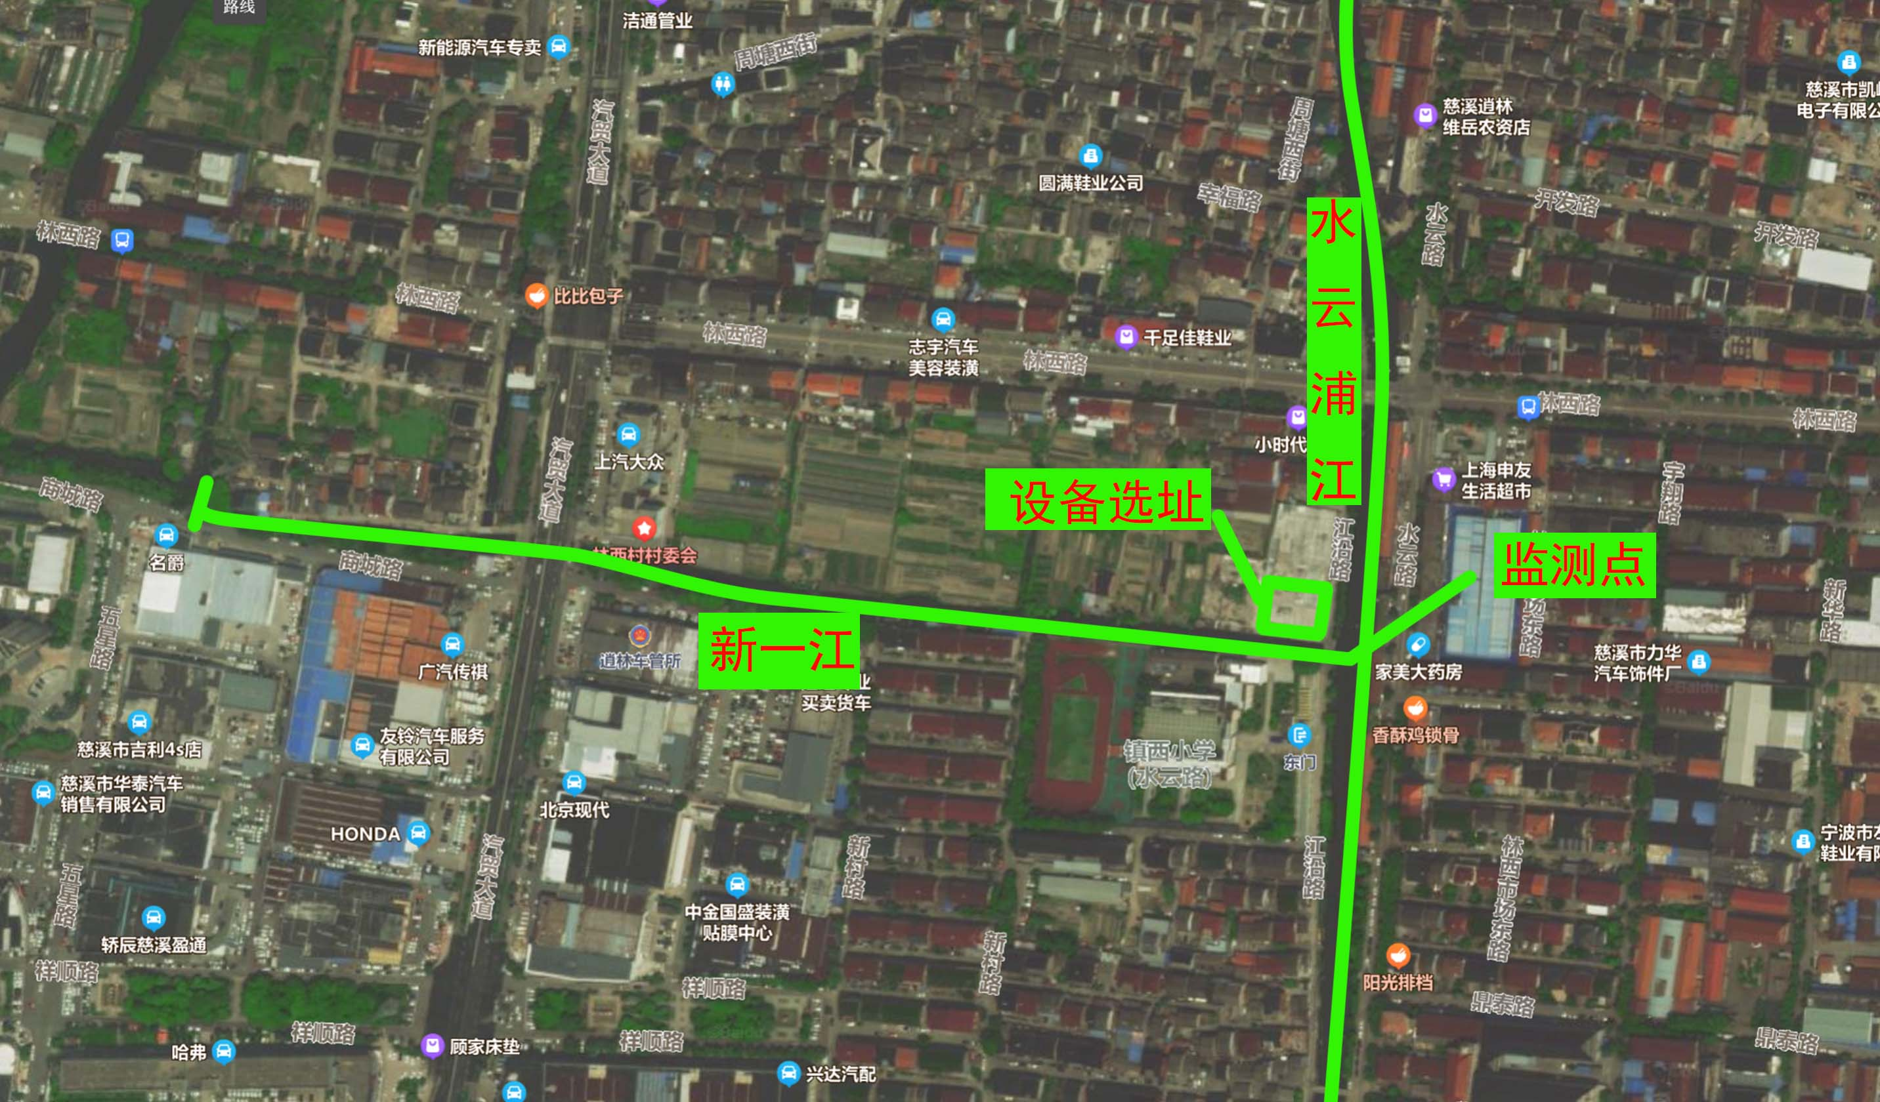
图1 慈溪市水云浦江河道卫星地图
（二）项目现场照片
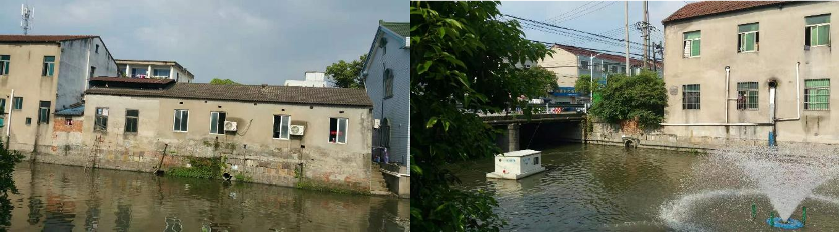
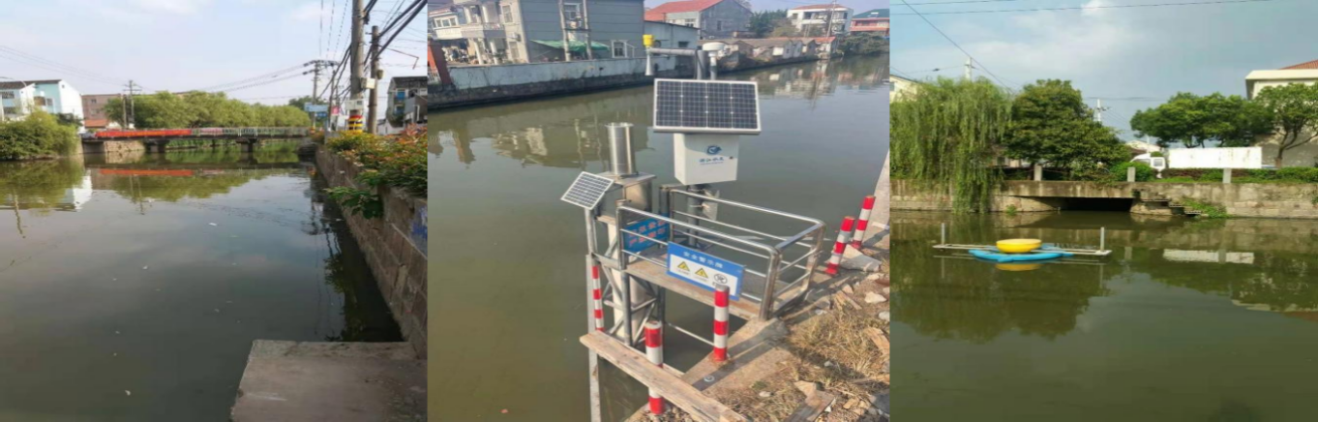
图2 水云浦江河道现场照片
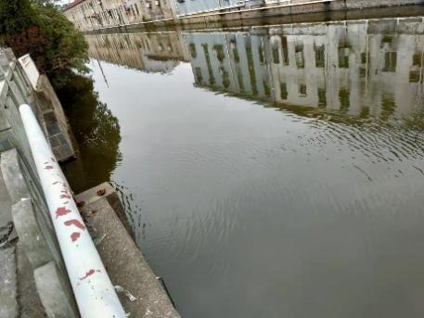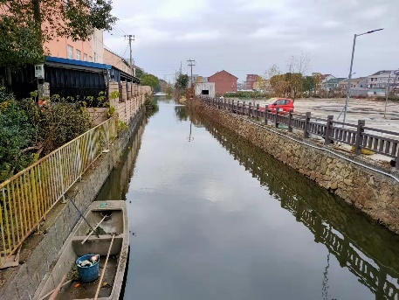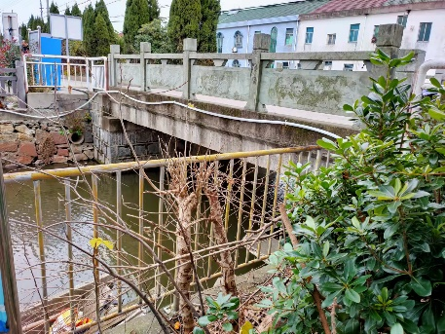
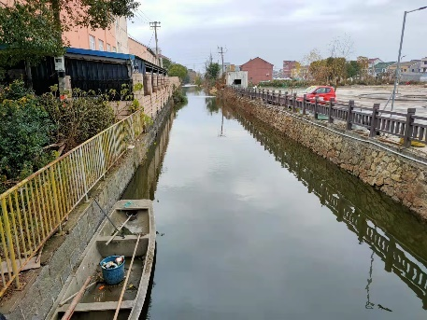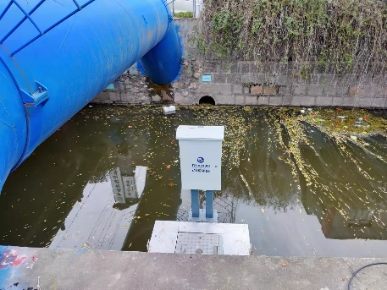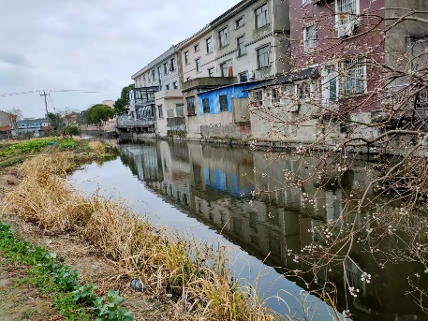
图3 水云浦江河道监测点新一江河道现场照片

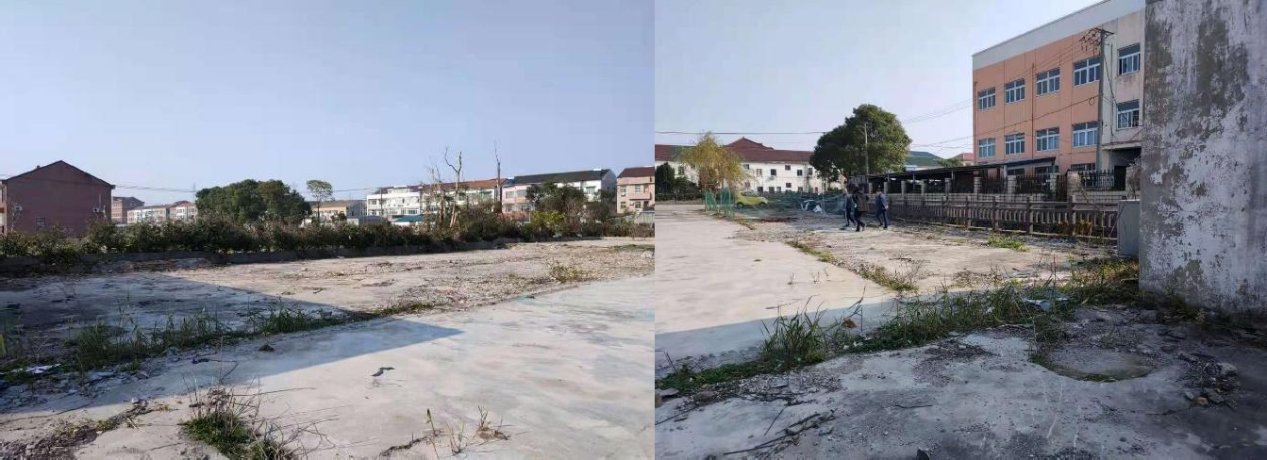
图4 拟建污水处理站现场位置照片

（三）项目概况一览表
表1 项目概况一览表
项目名称 | 慈溪逍林镇水云浦江原位水质提升项目
采购人 | 慈溪市逍林镇政府
资金来源 | 慈溪市逍林镇人民政府财政
标项数量 | 1个
项目概况 | 新一江河道的基本情况:新一江全长约680m，平均宽度约8m，平均水深3.5m，水域面积约5440㎡，水量约19040m3。  水云浦江河道基本情况：水云浦江全长约 6500m，平均宽度约 15m，平均水深2.7m， 水域面积约 97500㎡，水量约 263000m3。
服务标准 | ①通过对新一江水体进行治理，保证原位净化装备出水主要水质指标达到《地表水环境质量标准》GB3838-2002中的III类标准（CODMn≦6.0mg/L，NH3-N≦1.0mg/L，TP≦0.2mg/L，溶解氧≧5mg/L，pH:6-9）。  ②服务期限内，月平均水质监测指标稳定维持在《地表水环境质量标准》GB3838-2002中的Ⅲ类标准（CODMn≦6.0mg/L，NH3-N≦1.0mg/L，TP≦0.2mg/L，溶解氧≧5mg/L，pH:6-9），水质监测数据以以当地环保部门监测点的监测数据为准。
已有  基础条件 | - 采购人提供一块面积不超过667平方米的场地（含三通一平）；  - 采购人提供变压器容量150kw。  - 采购人负责提供水利拦截设施建设、设备土建基础、绿化。
服务期限 | 本项目运维服务期为3年。
设备供货及工期要求 | 合同签订后90天内完成设备供货、安装及调试，15天试运行并验收合格。
设备要求 | 设备产权归中标人，采购人要求主要设备外观、性能优良，能满足项目实际需求。服务期结束后，中标人按采购人要求拆除设备。
现场踏勘 | 本项目服务现场、交通运输情况及自然地理条件由投标人自行前往踏勘。并对现场情况予以确认，对本项目现有情况和影响服务的因素及困难条件进行踏勘和研究，做出判断结论，报价时要充分考虑上述因素。中标人签订合同和服务过程中，中标人不得以不了解现场情况为由，提出增加项目报价和索赔的要求。无论投标人是否进行现场踏勘，一旦参与本项目投标则视为完成现场踏勘工作。项目涉及到水利拦截设施、设备土建基础和围栏建设、变压器、绿化、土地征用及运营过程中产生的电费、用于考核抽检的第三方水质检测费由采购人负责提供。

（四）项目河道水质数据
周边水质检测数据一览表，见下表2，上述数据仅供参考，具体需供应商实地踏勘取样化验数据为准。

表2 河道水质数据（仅供参考）
采样点  污染因子 | COD  (mg/L) | 氨氮  （mg/L） | 总磷  （mg/L） | 备注
1# | 24 | 1.71 | 0.16 | 惠民楼处
2# | 28 | 1.28 | 0.17 | 林西路与水云浦江交汇处
3# | 23 | 2.10 | 0.17 | 鼎泰路与水云浦江交汇处
4# | 31 | 3.28 | 0.32 | 林西村村委会

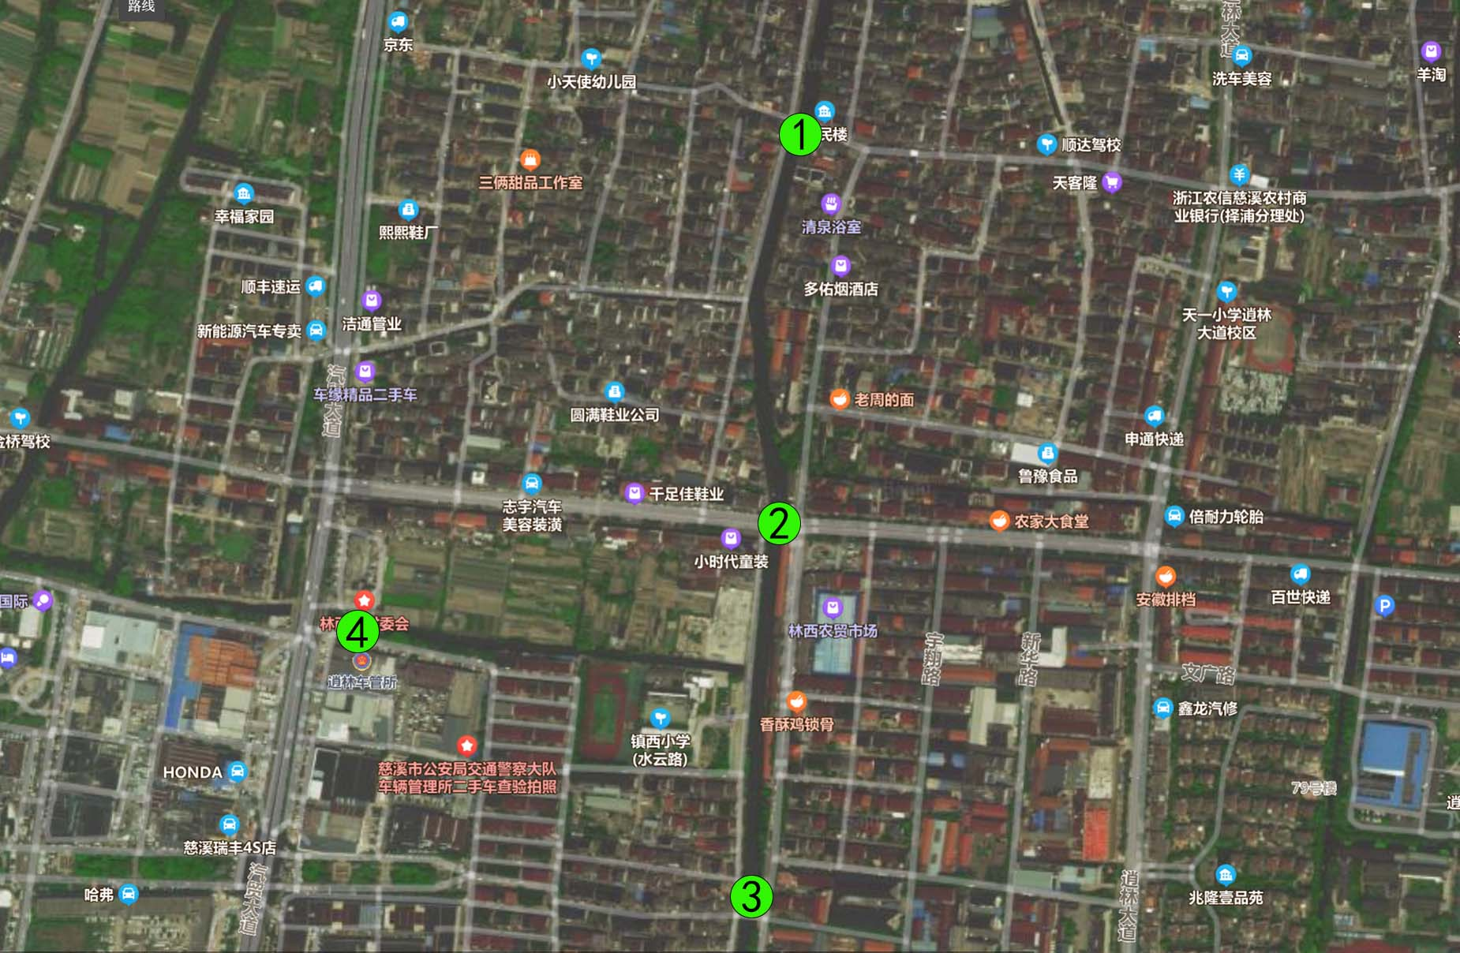
图5 周边水样数据点位图

三、设备技术参数清单
表3 主要设备技术参数清单一览表
序号 | 名称 | 型号/规格 | 单位 | 数量 | 备注
1 | 污水提升系统
1.1 | 格 栅 | 304不锈钢材质 | 套 | 1
1.2 | 污水提升泵 | 流量≥200m³/h，扬程≥15m，铸铁材质，带自耦装置 | 台 | 2
1.3 | 浮球液位开关 | 与污水提升泵配套 | 个 | 2
1.4 | 电磁流量计 | 量程范围包含0-380m³/h | 套 | 1
2 | 高效UCT脱氮生化系统
2.1 | 高效UCT脱氮生化反应器 | 处理规模≥5000m³/d | 套 | 1
2.2 | 曝气管 | 通气量≥3m³/min，含ABS支架成套配置和末端支架 | 批 | 1
2.3 | 曝气风机 | 风量≥11.8m³/min；压力≥50kPa，噪音要满足国家标准 | 台 | 2
2.4 | 填 料 | Φ25mm | 批 | 1
2.5 | 填料拦截网 | 304不锈钢材质，含支架 | 套 | 1
2.6 | 设备栏杆及楼梯 | 碳钢材质 | 套 | 1
3 | RT-WTD高效增氧一体化设备
3.1 | RT-WTD高效增氧一体化设备 | 处理量≥5000m³/d, 碳钢防腐 | 套 | 1
3.2 | 搅拌机 | 水下轴与桨叶采用304不锈钢材质，配套减速机 | 套 | 4
3.3 | 溶气系统 | 采用卧式溶气技术，含容器罐、液位控制器、安全阀、仪表、底座支架、溶气水泵、空压机等；整体碳钢防腐 | 套 | 1
3.4 | 释放系统 | 上进式设计，释放器内芯件采用304不锈钢材质，外壳、管路和阀门碳钢防腐 | 套 | 1
3.5 | 刮渣机 | 含驱动装置、链轮、轴、轴承座、304不锈钢刮架、减速机等， | 套 | 1
3.6 | 设备栏杆及楼梯 | 栏杆碳钢防腐，栏杆玻璃钢格栅板 | 套 | 1
3.7 | 储泥池/清水池/沉水风机池 | 碳钢防腐 | 套 | 1
3.8 | 清水排出泵 | 流量≥200m³/h，扬程≥20m，碳钢材质 | 台 | 1
4 | 污泥脱水系统
4.1 | 叠螺式污泥脱水机 | 处理污泥浓度范围含2000mg/L-50000mg/L，  污泥处理量最高达到15m³/h | 套 | 1
4.2 | 污泥提升泵 | 流量≥16m³/h，扬程≥30m，吸程≥5m，最大允许通过颗粒粒径≤10mm，碳钢材质 | 台 | 1
4.3 | 污泥脱水平台 | 碳钢防腐，含楼梯及栏杆 | 套 | 1
5 | 加药系统
5.1 | 药剂储罐 | 容积≥2m³，PE材质 | 套 | 4
5.2 | 溶药搅拌机 | 功率≥0.75kw，转速≥80rpm，轴和桨叶碳钢防腐材质，配套减速机 | 套 | 4
5.3 | 侧壁式浮球液位计 | 一体式结构 | 套 | 4
5.4 | PAC投加泵 | 流量≥500L/h，扬程≥50m，结构形式：机械隔膜计量泵；含配套辅材 | 套 | 4
5.5 | PAM投加泵 | 流量≥500L/h，扬程≥50m，结构形式：机械隔膜计量泵；含配套辅材 | 套 | 4
5.6 | 加药平台 | 碳钢防腐，含楼梯及栏杆 | 套 | 1
6 | 电仪部分
6.1 | 压力表 | 量程包含0-0.6MPa，注油耐震 | 只 | 4
6.2 | 超声波液位计 | 量程包含0-3m，材质不锈钢 | 套 | 2
6.3 | 低压配电柜 | GGD型，含断路器、接触器、空开、指示灯、按钮、继电器一级电流表等 | 套 | 1
6.4 | 电线、电缆 | 配套 | 批 | 1
6.5 | PLC控制系统 | 含控制柜（元器件采用一线品牌）、PLC触摸屏、UPS电源、远程监控、停电保护、接地防雷系统等 | 套 | 1
6.6 | 智能物联网系统 |  | 套 | 1
7 | 其他部分
7.1 | 阀门/管道/管件等 |  | 批 | 1
7.2 | 现场场站照明 |  | 批 | 1
7.3 | 现场防雷接地 |  | 批 | 1
四、运维服务要求
投标方应具有完善的运维服务体系，装备精良和训练有素的售后服务工程师。
1、投标方需保证为本项目提供24小时维保服务。从本项目综合验收合格之日起3年，运维期内须配置总计6名项目人员：其中管理员1人，负责整体管理工作；技术员1名，负责技术指导工作；操作人员4人，负责维保点日常维护和操作。故障响应时间≤60分钟，一般故障修复时间≤120分钟，重大故障修复时间≤48小时。重大故障修复过程中，若主要部件更换需要制造商调运，延长修复时间需与采购人协调并征得其同意（最长不超过7天），在每次报修结束后的8小时内送交采购人一份维修报告。
2、投标方需配备相关的实验室化验仪器，以便每天检测水质指标，检测指标有：COD、氨氮、总磷及pH。
3、投标方需要每天对动力设备的运行情况进行检查并记录，做好定期的维护保养工作，并形成台账供采购方随时查阅。
4、水质自检情况：每日检测2个采样点的水质，其中河道采样点1个（监测点），设备出水口采样点1个；每个取样点的水质得分后取平均值作为当月度数值取平均值，根据检测情况及时调整设备的运行状态，确保出水达标。每月向采购方提供一份上月的自检数据情况。
5、项目负责人要对所有的台账进行合理、有效的进行归纳、分类，主要依据台账的建设进行分类，包括设备巡查记录、水质检测记录、设备检修记录、污泥处理台账。
6、投标方在本次服务过程中投入的所有设备设施等，产权归投标方所有，合同到期后由投标方负责拆除。
五、项目验收标准
1、项目合同书：签定的项目有关合同；
2、国家标准：
①设备验收按照国家有关设备的验收标准执行；
②电气部分验收参照《电器装置安装工程施工及验收规范》等。
③浙江省项目建设管理暂行办法；
④其他：具体验收标准和依据由监理单位根据具体项目情况提出，主管部门和项目业主审定。
设计质量要求：按国家技术规范、标准及规程，达到招标文件要求的设计深度。
设备竣工验收要求：
原位净化装备处理规模≥5000吨/天，并且装备出水主要水质指标达到《地表水环境质量标准》GB3838-2002中的III类标准（CODMn≦6.0mg/L，NH3-N≦1.0mg/L，TP≦0.2mg/L，溶解氧≧5mg/L，pH:6-9）。
甲方须在乙方报请项目验收的五个工作日内，依据乙方投标文件上明确的设备技术规格要求和国家有关质量标准进行现场验收。
验收时乙方必须在现场，甲方委托的第三方检测单位出具的水质检测报告符合服务质量要求，准予竣工验收。验收完毕后出具验收结果报告。验收相关费用由乙方负责。
3、设备进入服务期后质量要求：
①服务期限内，主要考核断面的月平均监测指标稳定维持在《地表水环境质量标准》GB3838-2002中的Ⅲ类标准（CODMn≦6.0mg/L，NH3-N≦1.0mg/L，TP≦0.2mg/L，溶解氧≧5mg/L，pH:6-9）。
②原位净化装备处理规模达到5000吨/天，并且装备出水主要水质指标达到《地表水环境质量标准》GB3838-2002中的III类标准（CODMn≤6.0mg/L，NH3-N≤1.0mg/L，TP≤0.2mg/L，溶解氧≧5mg/L，pH:6-9）。
六、监督考核实施办法
为有效推进城市水环境生态建设，高标准提升整体水质，结合国家环保部《地表水环境质量评价办法（试行）》浙江省和宁波市水环境功能区划的有关评价指标、标准和评价方法，特制定本考核办法。
水质日常维护提升工作中标人根据投标方案全面开展水质日常维护提升工作。采购人根据河道考核办法开展考核工作，考核范围为1-12月份所有有效数据。考核所需数据以业主单位委托的第三方监测为准，考核主要依据第三方监测、专项行动和业主检查情况，核定每月达标情况，在规定时间范围内计算水质养护单位的达标维护情况作为该水质养护单位的得分，评估水质维护提升工作效果，并将考核结果通报给中标单位，按考核结果支付相关费用。
（一）运维期间考核办法
1、水质指标的筛选
1.1评价指标的选择。依据各项水质指标的污染分担率，对慈溪市主要河流水质监测数据进行分析，并考虑国内对河道水质的关注指标，从常规水质指标中筛选出CODMn、NH3-N、TP、溶解氧和pH等指标，作为河流水质评价的5个水质主评考核指标。
1.2评价指标标准：
（1）服务期限内，主要考核断面的月平均监测指标稳定维持在《地表水环境质量标准》GB3838-2002中的Ⅲ类标准；具体指标包括：CODMn≤6.0mg/L，NH3-N≤1.0mg/L，TP≤0.2mg/L，溶解氧≧5mg/L，pH:6-9。
（2）设备出水指标：水质考核主要指标稳定保持《地表水环境质量标准》（GB3838-2002）中III类标准，具体指标包括：CODMn≤6.0mg/L，NH3-N≤1.0mg/L，TP≤0.2mg/L，溶解氧≧5mg/L，pH:6-9。
2、河道水质考核办法
考核指标：CODMn、NH3-N、TP、溶解氧和pH。
考核方式：采取月度检测考核方式。其中考核指标进行每月度随机采样检测一次，采样2个点：其中河道采样点1个（为监测点），设备出水口采样点1个；每个取样点的水质得分后取平均值作为当月度数值取平均值，监测点必须达标。（如果遇到台风雨季、河道排污或大面积外来污染物出现等不可控的突发事件，需待突发事件解决好1周后再采样；）
考核标准：河道断面水质均按百分制进行考核，以《地表水环境质量标准》（GB3838-2002）作为考核依据（以当地环保部门监测点数据为准）。
服务期限内：主要考核断面的月平均监测指标稳定维持在《地表水环境质量标准》GB3838-2002中的Ⅲ类标准作为基准100分，超过或者低于此下限值的分值根据具体考核指标分别确定。各指标数值按百分制进行考核，计入考核成绩。若上述5个指标任何一个指标达不到Ⅲ类水标准，由运维单位自查原因并书面汇报，限期5-10天进行整改，整改后后重新水质检测，该重新检测费用运维单位承担，如第二次检测水质仍不合格，当月运维考核判定为不合格，当月考核得分为0。
3、日常管理考核办法
3.1日常考核
（1）一体化设备水质运维设施未按规定时间开启、发生故障未及时上报或未在24小时内修复的，扣1分/次。
（2）实行每日巡查制，发现未按规定进行巡查的扣0.5分/次；按巡查和水质维护内容记录台帐，并按时上报各类报表、台帐，没有及时记录、上报的扣0.5分/次，发现人员未按规定到岗的扣0.5分/次。
（3）发现排污现象、水质情况发生异常未及时发现或上报的扣1分/次，养护过程中因水质原因被城管、信访办等相关部门、上级领导查到的，或被居民投诉、新闻媒体曝光的，情况属实的扣5分/次；造成巨大影响或严重后果的扣20分/次。
（4）做好应急管理工作，遇自然灾害等特殊情况，需要及时响应。信息传达不畅通或未及时响应的扣5分/次，不服从统一指挥的扣10分/次；
（5）主动做好各类创建活动期间水质保障，重大活动创建和检查期间未采取措施保障或水质未达标的扣5分/次，未服从统一指挥的扣5分/次；突发水质恶化情况响应较慢或推迟作业的，每次扣5分。
（6）若发生安全事故的，扣10分/次，情节严重的当月度不合格。
3.2考核审定
（1）考核总分以上述水质考核评价指标为基准，辅助日常管理、应急响应和景观效果的综合评分机制。其中水质考核评价指标基准分为100分，占总分的70%，最高占70分；日常管理考核总分30分。月度日常管理考核总分Z在90分及以上为优秀，不扣河道月度服务费用。合格分为60分（含）。
（2）考核总分Z为80分（含）-90分（不含）的，计算考核得分与90分之间的差值，每分值按河道月度服务费用的2%予以扣除；考核总分Z为70（含）-80（不含）分的，计算考核得分与90分之间的差值，每分值按河道月度服务费用的2.5%予以扣除；考核总分Z为60（含）-70（不含）分的，计算考核得分与90分之间的差值，每分值按河道月度服务费用的3%予以扣除；60分以下的，不合格，不拨付当月度服务费用。
（3）水质考核评价分析，CODMn、NH3-N、TP、溶解氧和pH等指标全部达标时，得分X=100；任何一个指标不达标时，得分X=0。
（4）日常管理考核分析，日常管理考核总分30分，根据日常考核扣分项进行扣分相应扣分；最高分Y=30，最低分Y=0。
（5）月度日常管理考核分析，总分Z=70%X+Y。
6.考核审定表
考核审定表
序号 | 考核总分Z | 扣款比例 | 备注
1 | 90~100 | 0 | 不扣河道月度服务费用
2 | 80~89 | 2% | 每分值按河道月度服务费用的2%予以扣除
3 | 70~79 | 2.5% | 每分值按河道月度服务费用的2.5%予以扣除
4 | 60~69 | 3% | 每分值按河道月度服务费用的3%予以扣除
5 | 0~59 | 扣当月服务费 | 不拨付当月度费用

第六章 商务条款
序号 | 内 容
1 | 服务期限：1、设备供货及工期要求：合同签订后90天内完成设备供货、安装及调试，15天试运行并验收合格。  2、项目运维期限：3年（自设备供货安装及调试完成并验收合格之日起）。
2 | 履约保证金金额：本合同履约保证金为合同总价的2.5%（可以采用银行保函、保险保单、担保公司担保等方式），中标供应商在签订合同后7个工作日内提交。
3 | 履约保证金形式：  可选择：银行汇票（电汇）、银行保函、现金。
4 | 付款方法和条件：  按年支付服务费：合同签订后7个工作日内支付第一年运维服务费的40%（即签约合同价的2/15），第一年运维服务期满后支付至第一年实际运维服务费的100%；第二年运维服务期开始后7个工作日内支付第二年运维服务费的40%（即签约合同价的2/15），第二年运维服务期满后支付至前二年合计实际运维服务费100%；第三年运维服务期开始后7个工作日内支付第三年运维服务费的40%（即签约合同价的2/15），第三年运维服务期满后支付剩余实际运维服务费。每期核算实际运维服务费时扣除考核应扣费用。污水处理量以出水量计，具体数量以双方认可的计量设备计量为准。
5 | 合同签约：在中标通知书发出后30个工作日内，中标人与采购人签订合同，否则采购人有权取消中标人的中标资格，推荐排序居次的中标候选人为中标人。
6 | 按采购需求中的“监督考核实施办法”执行

第七章 附件
A.资格文件

封面
正本

慈溪逍林镇水云浦江原位水质提升项目
项目编号：
标 项：

（资格文件）

投标文件

供应商全称：（加盖单位公章）

年 月 日

A1、关于资格的承诺函
致：采购人
我单位承诺：
我单位满足《中华人民共和国政府采购法》第二十二条 供应商参加政府采购活动应当具备的下列条件：
（一）具有独立承担民事责任的能力；
（二）具有良好的商业信誉和健全的财务会计制度；
（三）具有履行合同所必需的设备和专业技术能力；
（四）有依法缴纳税收和社会保障资金的良好记录；
（五）参加政府采购活动前三年内，在经营活动中没有重大违法记录；
（六）法律、行政法规规定的其他条件。
（七）未被“信用中国”（www.creditchina.gov.cn)、中国政府采购网（www.ccgp.gov.cn）列入失信被执行人、重大税收违法案件当事人名单、政府采购严重违法失信行为记录名单。
特此承诺。

注：政府采购法所称重大违法记录：是指供应商因违法经营受到刑事处罚或者责令停产停业、吊销许可证或者执照、较大数额罚款等行政处罚。

供应商（盖章）：
日 期：

A2、营业执照副本（或事业法人登记证副本或其他登记证明材料）扫描件加盖供应商公章（供应商如果有名称变更的，应提供由行政主管部门出具的变更证明文件扫描件加盖供应商公章）；

B.商务和技术文件
封面
正本

慈溪逍林镇水云浦江原位水质提升项目
项目编号：
标 项：（如有多个标项）

（商务和技术文件）

投标文件

供应商全称：（加盖单位公章）

年 月 日

B1投标书
致：宁波安全三江工程咨询招标代理有限公司
（供应商全称） 授权 （全名、职务） 为全权代表，参加贵方组织的慈溪逍林镇水云浦江原位水质提升项目（项目编号： ）招标活动并投标，为便于采购人公正、择优地确定中标供应商及其服务，我方就本次投标有关事项郑重声明如下：
1、我方提交的所有投标文件、资料都是准确的和真实的。如有虚假或隐瞒，我方愿意承担一切后果，并不再寻求任何旨在减轻或免除法律责任的辩解。
2、我方不是为本项目提供整体设计、规范编制或者项目管理、监理、检测等服务的供应商。
3、我们已详细审查全部招标文件及有关的澄清/修改文件（若有），我们完全理解并同意放弃对这方面提出任何异议的权利。
4、保证遵守招标文件有关条款规定。
5、本项目的投标报价详见“开标一览表”。
6、投标文件有效期为自开标之日起 90 个日历天。
7、保证在中标后忠实地执行与采购人所签署的合同，并承担合同规定的责任义务。
8、完全同意招标文件中有关招标代理服务费的条款，保证在中标后按照招标文件规定的金额、时间和方式，向贵方一次性交纳招标代理服务费。我方如逾期未交纳（含未足额）的，愿凭贵方开出的违约通知，按上述规定应交纳金额（含欠交纳）的200%交纳违约金和滞纳的银行利息。承诺在未交足上述违约金和利息前，同意不再参加贵方代理的其他项目，如果贵方不接受我们的投标，我们自愿放弃任何方式进行抗辩的权力。
9、我方郑重声明：我单位符合政府采购法规定的参加政府采购活动应当具备的条件：具有独立承担民事责任的能力；具有良好的商业信誉和健全的财务会计制度；具有履行合同所必需的设备和专业技术能力；有依法缴纳税收和社会保障资金的良好记录；参加政府采购活动前三年内，在经营活动中没有重大违法记录。
10、与本投标有关的一切正式来往通讯请寄：
地址： 邮编： 。
电话： 传真： 。

供应商（盖章）：
日 期：
B2法定代表人身份证明
供应商名称：
单位性质：
地址：
成立时间： 年 月 日
经营期限：
姓名： 性别： 年龄： 职务：
身份证号码：

系（供应商名称）的法定代表人。

特此证明。

供应商（盖章）：
日 期：

后附：法定代表人身份证扫描件（不同页的须加盖供应商公章）。

B3法定代表人授权书
（投标文件由授权代表签字的须提供）
致：采购人
（供应商全称）法定代表人（法定代表人姓名）授权（授权代表姓名）为授权代表，参加慈溪逍林镇水云浦江原位水质提升项目，项目编号为 ，其在招投标活动中的一切活动本公司均予承认。

供应商（盖章）：
法定代表人（签字）：
日 期：

附：
授权代表姓名：
授权代表身份证号码：
职务：
详细通讯地址：
电话：
传真：

后附：
1、授权代表身份证扫描件（不同页的须加盖供应商公章）；

B4供应商一般情况
1 | 单位名称：
2 | 总部地址：
3 | 当地代表处地址：
4 | 电 话： | 联 系 人：
5 | 传 真： | 电子信箱：
6 | 注册地： | 注册年份：
7 | 公司的资质等级（请附上有关证书的扫描件）
8 | 公司（是否通过，何种）质量保证体系认证（如通过请附相关证书扫描件，提供认证机构年审监督报告）
9 | 从业人员数量
10 | 营业收入
11 | 其他需要说明的情况

供应商（盖章）：
日 期：

B5商务条款响应表

项目名称：慈溪逍林镇水云浦江原位水质提升项目
项目编号：
序号 | 招标要求 | 投标响应 | 偏离说明
注：须与商务条款逐项比较填写。

供应商（盖章）：
日 期：
B6技术条款响应表

项目名称：慈溪逍林镇水云浦江原位水质提升项目
项目编号：
序号 | 招标要求 | 投标响应 | 偏离说明
注：须与“第五章 招标内容与技术需求”逐项比较，如有偏离的，须在本表中列明，并提供详细的偏离说明。如供应商未在本表中列出偏离说明，即使其在投标文件的其他部分说明与招标文件要求有所不同或回避不答，亦视为完全符合招标文件中所要求的最佳值并写入合同。若中标供应商在定标及合同签订前，以上述事项为借口而不履行合同签订手续及执行合同，则视作其放弃中标资格。

供应商（盖章）：
日 期：

业绩表
序号 | 用户单位 | 合同签订时间 | 联系人及  联系电话 | 合同复印件所在页码 | 用户单位性质（如学校、事业单位等） | 备注
注：投标文件中提供合同复印件加盖供应商公章。（如有）

供应商（盖章）：
法定代表人或授权代表（签字）：
日 期：

B7、第三章“评定成交的标准”中“商务技术评分表”要求提供的资料（如有需提供）；
B8、供应商认为需要的其他资料（如有需提供）。

C.报价文件
封面
正本

慈溪逍林镇水云浦江原位水质提升项目
项目编号：
标 项：（ ）

（报价文件）

投标文件

供应商全称：（加盖单位公章）

年 月 日

C1开标一览表
项目名称：慈溪逍林镇水云浦江原位水质提升项目
项目编号：
金额单位：人民币（元）
标项 | 项目名称 | 投标总价 | 服务期
1 | 慈溪逍林镇水云浦江原位水质提升项目 | 大写：  小写： | 3年
备注：1、报价以人民币为结算单位。
2、投标报价必须与分项报价表中的投标报价一致。
3、投标报价包含设备及安装运输调试费、设备运行电费、药剂费、人工费、水质检测费、设备维修费、污泥处理及处置费用（要符合相关环保要求）、培训、劳保、专利技术等使出水达到排放标准所可能发生的全部费用以及投标人企业利润、税金和政策性文件规定及合同包含的所有风险、责任等各项相关费用，不含水利拦截设施、设备土建基础及围栏建设、变压器、绿化、土地征用及运营过程中产生的电费、用于考核抽检的第三方水质检测费。

供应商（盖章）：
日 期：

C2-1分项报价表1

项目编号：
项目名称：慈溪逍林镇水云浦江原位水质提升项目

标项 | 项目名称 | 投标单价 | 暂定水处理数量 | 总价
1 | 慈溪逍林镇水云浦江原位水质提升项目 | 元/吨 | 495万吨 | 元

供应商（盖章）：
日 期：
C2-2分项报价表2

项目编号：
项目名称：慈溪逍林镇水云浦江原位水质提升项目
货币单位：人民币（元）
序号 | 项目 | 具体内容 | 数 量 | 总价（元） | 备注
1 | 设备 | 水处理设备1套，包括污水提升系统1套、高效 UCT 脱氮生化系统一套、RT-WTD 高效增氧一体化处理系统一套、叠螺式污泥脱水系统1套、加药系统4套、电仪系统（含PLC控制）1套、其他部分（管道、管件、阀门、接地、照明等）1批 | 1套 |  | 按使用3年计
2 | 药剂费 | PAC、PAM、菌种、营养液（葡萄糖等） | 1批 |  | 按3年计，暂定合计水处理量495万吨
3 | 维修、维护费 | 泵机封、填料、曝气管、仪表阀门更换；设备防腐、加药设备、污泥处置设备、风机维护设备的维护 | 1批 |  | 按3年计
4 | 人工费用 | 6人配置，其中管理1人，技术工1人，操作工4人 | 6人 |  | 按3年计
5 | 检测费 | 水质监测项目：PH、COD、氨氮、总磷、SS | 3年 |  | 按3年计
6 | …… | ……
7 | 管理费及税金 |  |  |  | 按3年计
8 | 三年费用总计 |  |  |  | 按3年计
9 | 折合单价 | 元/吨 |  |  | 按3年，合计水处理量按495万吨计
注：1、表格内容可以根据实际情况增减。
2、若报价明细有缺陷、漏项均视为已包含在投标总价中。
供应商（盖章）：
日 期：
C3中小企业声明函（服务）

本公司郑重声明，根据《政府采购促进中小企业发展管理办法》（财库﹝2020﹞46号）的规定，本公司参加（单位名称）的（项目名称）采购活动，提供的货物全部由符合政策要求的中小企业制造。相关企业的具体情况如下：
1. （标的名称），属于租赁和商务服务业；承建（承接）企业为 （企业名称），从业人员 人，营业收入为 万元，资产总额为 万元，属于 企业（中型企业、小型企业、微型企业）；
……
以上企业，不属于大企业的分支机构，不存在控股股东为大企业的情形，也不存在与大企业的负责人为同一人的情形。
本企业对上述声明内容的真实性负责。如有虚假，将依法承担相应责任。

企业名称（盖章）：
日 期：

1.从业人员、营业收入、资产总额填报上一年度数据，无上一年度数据的新成立企业可不填报。
2.采购文件中明确的所属行业：详见招标文件第三章。
C4残疾人福利性单位声明函（如有需提供）
本单位郑重声明，根据《财政部 民政部 中国残疾人联合会关于促进残疾人就业政府采购政策的通知》（财库〔2017〕141号）的规定，本单位为符合条件的残疾人福利性单位，且本单位参加______单位的______项目采购活动提供本单位制造的货物（由本单位承担工程/提供服务），或者提供其他残疾人福利性单位制造的货物（不包括使用非残疾人福利性单位注册商标的货物）。
本单位对上述声明的真实性负责。如有虚假，将依法承担相应责任。

单位名称（盖章）：
日 期：

注：
享受政府采购支持政策的残疾人福利性单位应当同时满足以下条件：
（一）安置的残疾人占本单位在职职工人数的比例不低于25%（含25%），并且安置的残疾人人数不少于10人（含10人）；
（二）依法与安置的每位残疾人签订了一年以上（含一年）的劳动合同或服务协议；
（三）为安置的每位残疾人按月足额缴纳了基本养老保险、基本医疗保险、失业保险、工伤保险和生育保险等社会保险费；
（四）通过银行等金融机构向安置的每位残疾人，按月支付了不低于单位所在区县适用的经省级人民政府批准的月最低工资标准的工资；
（五）提供本单位制造的货物、承担的工程或者服务（以下简称产品），或者提供其他残疾人福利性单位制造的货物（不包括使用非残疾人福利性单位注册商标的货物）。
前款所称残疾人是指法定劳动年龄内，持有《中华人民共和国残疾人证》或者《中华人民共和国残疾军人证（1至8级）》的自然人，包括具有劳动条件和劳动意愿的精神残疾人。在职职工人数是指与残疾人福利性单位建立劳动关系并依法签订劳动合同或者服务协议的雇员人数。

C5供应商认为需要的其他资料（如有需提供）

政府采购活动现场确认声明书
致：采购人
本人经由（供应商名称）法人代表（负责人） （姓名）合法授权参加慈溪逍林镇水云浦江原位水质提升项目（项目编号： ）政府采购活动，经与本单位法人代表（负责人）联系确认，现就有关公平竞争事项郑重声明如下：
- 本单位与采购人之间
□不存在利害关系
□存在下列利害关系：
A.投资关系 B.行政隶属关系 C.业务指导关系
D.其他可能影响采购公正的利害关系（如有，请如实说明） 。
二、现已清楚知道参加本项目采购活动的其他所有供应商名称，本单位
□与其他所有供应商之间均不存在利害关系
□与 （供应商名称）之间存在下列利害关系：
A.法定代表人或负责人或实际控制人是同一人
B.法定代表人或负责人或实际控制人是夫妻关系
C.法定代表人或负责人或实际控制人是直系血亲关系
D.法定代表人或负责人或实际控制人存在三代以内旁系血亲关系
E.法定代表人或负责人或实际控制人存在近姻亲关系
F.法定代表人或负责人或实际控制人存在股份控制或实际控制关系
G.存在共同直接或间接投资设立子公司、联营企业和合营企业情况
H.存在分级代理或代销关系、同一生产制造商关系、管理关系、重要业务（占主营业务收入50%以上）或重要财务往来关系（如融资）等其他实质性控制关系
I.其他利害关系情况。
- 现已清楚知道并严格遵守政府采购法律法规和现场纪律。
- 我发现 供应商 之间存在或可能存在上述第二条第项利害关系。

（供应商代表签名）
年 月 日

注：1、本表非投标文件的组成内容，不须在投标文件中提供。
2、本表在开标现场由代理机构提供给各供应商，由各供应商签署。
评分索引表（建议放在目录之前）
供应商  分值 | 自评分 | 资料所在页码
注：1、供应商对客观分可以进行自评分，主观分可以不用自评分。
2、本表只适用第三章评标办法及标准 附表3“商务和技术评分表”。

中小微行业划型标准规定（根据工信部联企业〔2011〕300号制定）
行业 | 中型企业 |  |  | 小型企业 |  |  | 微型企业
行业 | 从业人员X（人） | 营业收入Y  （万元） | 资产总额Z  （万元） | 从业人员X（人） | 营业收入Y  （万元） | 资产总额Z  （万元） | 从业人员X（人） | 营业收入Y（万元） | 资产总额Z（万元）
1、农林牧渔业 |  | 500≤Y＜20000 |  |  | 50≤Y＜500 |  |  | Y＜50
2、工业 | 300≤X＜1000 | 2000≤Y＜40000 |  | 20≤X＜300 | 300≤Y＜2000 |  | X＜20 | Y＜300
3、建筑业 |  | 6000≤Y＜80000 | 5000≤Z＜80000 |  | 300≤Y＜6000 | 300≤Z＜5000 |  | Y＜300 | Z＜300
4、批发业 | 20≤X＜200 | 5000≤Y＜40000 |  | 5≤X＜20 | 1000≤Y＜5000 |  | X＜5 | Y＜1000
5、零售业 | 50≤X＜300 | 500≤Y＜20000 |  | 10≤X＜50 | 100≤Y＜500 |  | X＜10 | Y＜100
6、交通运输业 | 300≤X＜1000 | 3000≤Y＜30000 |  | 20≤X＜300 | 200≤Y＜3000 |  | X＜20 | V＜200
7、仓储业 | 100≤X＜200 | 1000≤Y＜30000 |  | 20≤X＜100 | 100≤Y＜1000 |  | X＜20 | Y＜100
8、邮政业 | 300≤X＜1000 | 2000≤Y＜30000 |  | 20≤X＜300 | 100≤Y＜2000 |  | X＜20 | Y＜100
9、住宿业 | 100≤X＜300 | 2000≤Y＜10000 |  | 10≤X＜100 | 100≤Y＜2000 |  | X＜10 | Y＜100
10、餐饮业 | 100≤X＜300 | 2000≤Y＜10000 |  | 10≤X＜100 | 100≤Y＜2000 |  | X＜10 | V＜100
11、信息传输业 | 100≤X＜2000 | 1000≤Y＜100000 |  | 10≤X＜100 | 100≤Y＜1000 |  | X＜10 | Y＜100
12、软件和信息技术服务业 | 100≤X＜300 | 1000≤Y＜10000 |  | 10≤X＜100 | 50≤Y＜1000 |  | X＜10 | Y＜50
13、房地产开发经营 |  | 1000≤Y＜200000 | 5000≤Z＜10000 |  | 100≤Y＜1000 | 2000≤Z＜5000 |  | Y＜100 | Z＜2000
14、物业管理 | 300≤X＜1000 | 1000≤Y＜5000 |  | 100≤X＜300 | 500≤Y＜1000 |  | X＜100 | Y＜500
15、租赁和商务服务业 | 100≤X＜300 |  | 8000≤Z＜120000 | 10≤X＜100 |  | 100≤Z＜8000 | X＜10 |  | Z＜100
16、其他未列明行业 | 100≤X＜300 |  |  | 10≤X＜100 |  |  | X＜10
说明 1、企业类型的划分以统计部门的统计数据为依据。
2、个体工商户和本规定以外的行业，参照本规定进行划型。
3、本规定的中型企业标准上限即为大型企业标准的下限。

